Zaragoza Sonora

Proyecto Final Ciclo DAW

Autor: Ignacio de Miguel Bernal
Fecha: 31 mayo 2024
Curso: 2º DAW (2023/2024)
Tutor: Óscar Ariño Zurilla
Centro: C.P.I.F.P. Los Enlaces
Índice
1. Documento Descripción del Proyecto 3
1.1. Contexto del proyecto 3
1.1.1. Ámbito y entorno 3
1.1.2. Análisis de la realidad 3
1.1.3. Solución y justificación de la solución propuesta 3
1.1.4. Destinatarios 3
1.2. Objetivos 4
1.2.1. En español 4
1.2.2. En inglés 4
2. Documento de Acuerto del Proyecto 5
2.1. Historias de usuario 5
2.2. Tareas 5
2.3. Metodología 5
2.4. Planificación de tareas 6
2.5. Presupuesto 6
2.5.1. Beneficios 7
2.6. Análisis de riesgos 7
2.7. Contrato 8
3. Documento de Análisis y Diseño 9
3.1. Modelado de datos 9
3.1.1. Diagrama E/R 9
3.1.2. Diagrama relacional 10
3.2. Análisis y diseño del sistema funcional 12
3.2.1. Diagrama de casos de uso 12
Los casos de uso corresponden a las historias de usuario. 13
3.2.2. Diagrama de clases 14
3.3. Análisis y diseño de la interfaz de usuario 14
3.4. Diseño de la arquitectura de la aplicación 15
3.4.1. Tecnologías y Herramientas usadas y descripción de las mismas 15
3.4.2. Arquitectura de componentes de la aplicación 16
4. Documento de Implementación, Pruebas e Implantación del Sistema 18
4.1. Implementación 18
4.2. Pruebas 18
4.2.1. Pruebas funcionales 18
4.3. Despliegue y configuración 18
4.4. Manual de usuario 18
5. Documento de Cierre 20
5.1. Resultados obtenidos y conclusiones 20
5.2. Diario de bitácora 20
6. Bibliografía 21
7. Anexo 22
7.1. Historias de usuario 22
7.2. Contrato 25
7.3. Mockups 45
7.4. Pruebas funcionales 51

Documento Descripción del Proyecto

Contexto del proyecto

Ámbito y entorno
El proyecto consiste en la realización de una aplicación web para la empresa “Zaragoza Sonora”. Han encargado una aplicación que les permita subir el contenido que hacen en distintas redes sociales, con el objetivo de explorar nuevos formatos y ampliar su público. También desean darle una plataforma a sus seguidores en la que puedan indicar a qué eventos van a acudir, pudiendo crear grupos y una comunidad en torno a ello.

Los departamentos a los que va dirigida la aplicación son el departamento de creación de contenido y marketing.

Análisis de la realidad
Se seguirá la línea gráfica de la empresa, pero en el resto de sentidos la aplicación parte desde cero. Existen ciertas aplicaciones similares, pero se tratan en su mayoría de blogs, no de empresas. La aplicación buscará darle un toque más profesional y desmarcarse de lo ya existente.

Solución y justificación de la solución propuesta
Con el objetivo de aclarar la propuesta de la empresa y proponer una solución lo mas adecuada a sus necesidades se han realizado diversas reuniones con los diversos responsables de los departamentos.

La aplicación dará acceso a los diferentes contenidos al público y permitirá al equipo de creación de contenido añadir los diferentes contenidos que deseen publicar. Además permitirá a los usuarios marcar eventos en el calendario, con el fin de recibir actualizaciones y poder interactuar con otros usuarios con gustos similares.

Destinatarios
Existen dos destinatarios diferentes, la empresa Zaragoza Sonora, que utilizará la aplicación como plataforma para subir su contenido y darse a conocer a un mayor número de personas, y los usuarios, que podrán consumir el contenido y conectar entre ellos.

Objetivos

En español
El objetivo del proyecto es realizar una aplicación web a la que Zaragoza Sonora pueda subir el contenido que hace y ofrecer una plataforma a sus seguidores.

Se habilitará un usuario (el oficial de Zaragoza Sonora) como administrador, con el fin de que sea capaz de crear y modificar publicaciones, permitiendo administrar el contenido de la aplicación.

La aplicación tendrá varios apartados, separando los tipos de publicaciones (entrevistas, reseñas, recomendaciones, próximos eventos…) para facilitar encontrar lo que se desea. Se podrá iniciar sesión/registrarse para que los usuarios puedan guardarse publicaciones o indicar que cierto evento les interesa para recibir actualizaciones sobre este o marcarlo en el calendario.

En inglés
The objective of the project is to create a web application where Zaragoza Sonora can upload the content it creates and offer a platform to its followers.

A user (the official Zaragoza Sonora account) will be set up as an administrator, allowing them to create and modify posts, thus managing the content of the application.

The application will have various sections, separating the types of posts (interviews, reviews, recommendations, upcoming events, etc.) to make it easier for users to find what they're looking for. Users will be able to log in/sign up so they can save posts or indicate interest in certain events to receive updates about them or mark them on the calendar.

Documento de Acuerto del Proyecto

Historias de usuario
Las historias de usuario son especialmente utilizadas en metodologías ágiles. Estas consisten en una descripción del requerimiento del usuario en lenguaje común, acompañado de los criterios finales que deben juzgar si está implementado correctamente o no.

Las historias de usuario se encuentran en una tabla en el Anexo.

Tareas

Tarea | F. Inicio | F. Fin
T1. Documento Descripción del Proyecto | 24/03/2024 | 25/03/2024
T2. Documento de Acuerdo del Proyecto | 25/03/2024 | 31/03/2024
T3. Documento de Análisis y Diseño del Primer Sprint | 01/04/2024 | 14/04/2024
T3.1. Diseño BBDD | 01/04/2024 | 03/04/2024
T3.2. Diagramas de Casos de Uso | 04/04/2024 | 05/04/2024
T3.3. Diseño Interfaz | 06/04/2024 | 09/04/2024
T3.4. Diseño Arquitectura | 10/04/2024 | 14/04/2024
T4. Documento de Análisis y Diseño del Segundo Sprint | 15/04/2024 | 21/04/2024
T4.1. Diagramas de Casos de Uso Segundo Sprint | 15/04/2024 | 15/04/2024
T4.2. Mockups del contenido del Segundo Sprint | 16/04/2024 | 18/04/2024
T4.3. Diagrama de clases | 19/04/2024 | 21/04/2024
T5. Primer Sprint | 22/04/2024 | 05/05/2024
T6. Segundo Sprint | 06/05/2024 | 12/05/2024
T7. Documento de Cierre | 13/05/2024 | 19/05/2024

Metodología
Se utilizará una metodología ágil, en concreto Scrum, debido a su gran flexibilidad y capacidad de adaptación a problemas que puedan surgir o a nuevos requerimientos por parte del cliente, siendo gestionado esto por continuas reuniones para asegurar el cumplimiento de los objetivos o analizar el trabajo realizado. La metodología Scrum produce entregas regulares del producto obtenidas por el desarrollo en Sprints.

Además se utilizará un modelo de ciclo de vida iterativo incremental, lo que significa que el proyecto se dividirá en ciclos que tienen como objetivo obtener una parte del producto o servicio completo. Cada ciclo es una iteración y cada porción generada es un incremento. La finalidad es iterar las fases del proyecto hasta conseguir tener unas funcionalidades concretas en cada iteración cuya suma final constituya la totalidad del proyecto.

Planificación de tareas
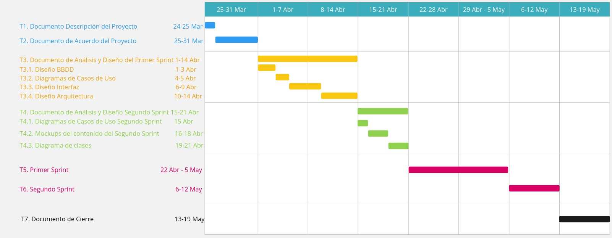
Nota: Diagrama de Gantt de la planificación temporal del proyecto

Presupuesto
El presupuesto total proporcionado por la empresa asciende a 9.000€.

La estimación de horas con su coste es la siguiente (asumiendo plazos mostrados anteriormente y jornada semanal de 40 horas):

Concepto | Precio / Hora | Nº Horas | Coste
Análisis | 10€ | 40 | 400 €
Diseño | 15€ | 80 | 1.200 €
Programación | 20€ | 100 | 2.000 €
Pruebas | 10€ | 20 | 200 €
Documentación | 10€ | 60 | 600 €
TOTAL |  |  | 4.400 €

El conjunto total de los gastos se reparte entre los costes fijos(aquellos independientes de la cantidad de unidades producidas como la luz e internet que abonas mensualmente) y los costes variables (que dependen de cuantas unidades produzcas, como licencias de software necesarias que utilizará la aplicación).

Costes Variables |  |  | Costes Fijos
Concepto | Cantidad | Precio/Ud | Concepto | Precio
Licencias | 2 | 100€ | Luz | 80 €
 |  |  | Internet | 60 €
 |  |  | Horas | 4.400 €
TOTAL CV |  | 200 € | TOTAL CF | 4.540 €

Beneficios
El beneficio (B) se obtiene calculando la diferencia de los ingresos (I) y los costes totales (CT), resultando esta expresión en B = I – CT. Los ingresos dependerán del precio de venta (P) y las unidades vendidas (Q), I = P x Q. Mientras que los costes dependen de los costes fijos (CF) y los costes variables (CV) por el número de unidades producidas (que en este caso coincide con las vendidas, 1), CT = CV x Q + CF.

Despejando las equaciones se obtiene que B = P x Q - ( CV x Q + CF) y finalmente sustituyendo los valores numéricos B = 9.000 x 1 - ( 200 x 1 + 4.540), resultando en B = 4.260€.

Análisis de riesgos

Riesgo | Gravedad | Probabilidad | Prevención
Falta de conocimientos necesarios | Alta | Media | Formación
Fallos de programación | Baja | Alta | - Realización de pruebas  - Seguimiento de estándares
Fallos de seguridad | Alta | Media | - Seguimiento de estándares  - Poner énfasis en la formación sobre este tema
Mala interpretación de los requerimientos / necesidades del cliente | Alta | Media | - Documentación extensa y en profundidad  - Reuniones con el cliente en la fase de análisis y diseño para cerciorarse de que la solución propuesta es la deseada
Fallo de adecuación a diferentes sistemas / navegadores | Media | Media | - Comprobar que los navegadores pueden ejecutar las distintas instrucciones que ejecuta la aplicación (CSS, JS) en este

Contrato
El contrato se incluye en el Anexo.

Documento de Análisis y Diseño

Modelado de datos

Diagrama E/R
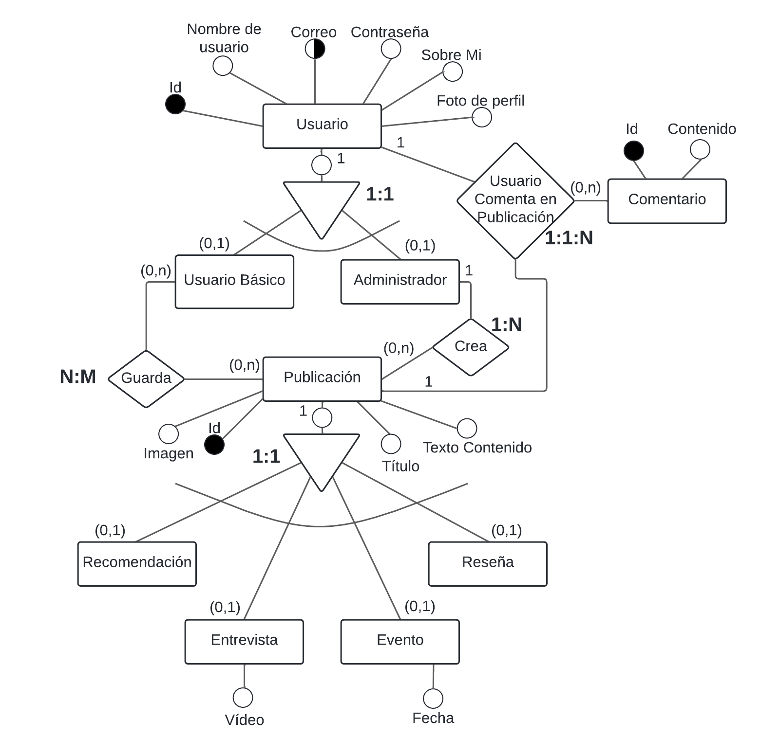
Nota: Diagrama Entidad/Relación
Existirán tres tipos de datos principales, dos de ellos con sus distintos subtipos, siendo estos los Usuarios (básicos y administradores) y las Publicaciones (reseña, recomendación, entrevista y evento). Dependiendo del tipo de usuario, este tendrá la capacidad de realizar distintas acciones con las publicaciones. Un usuario podrá dejar todos los comentarios que quiera en cualquier publicación.

Diagrama relacional
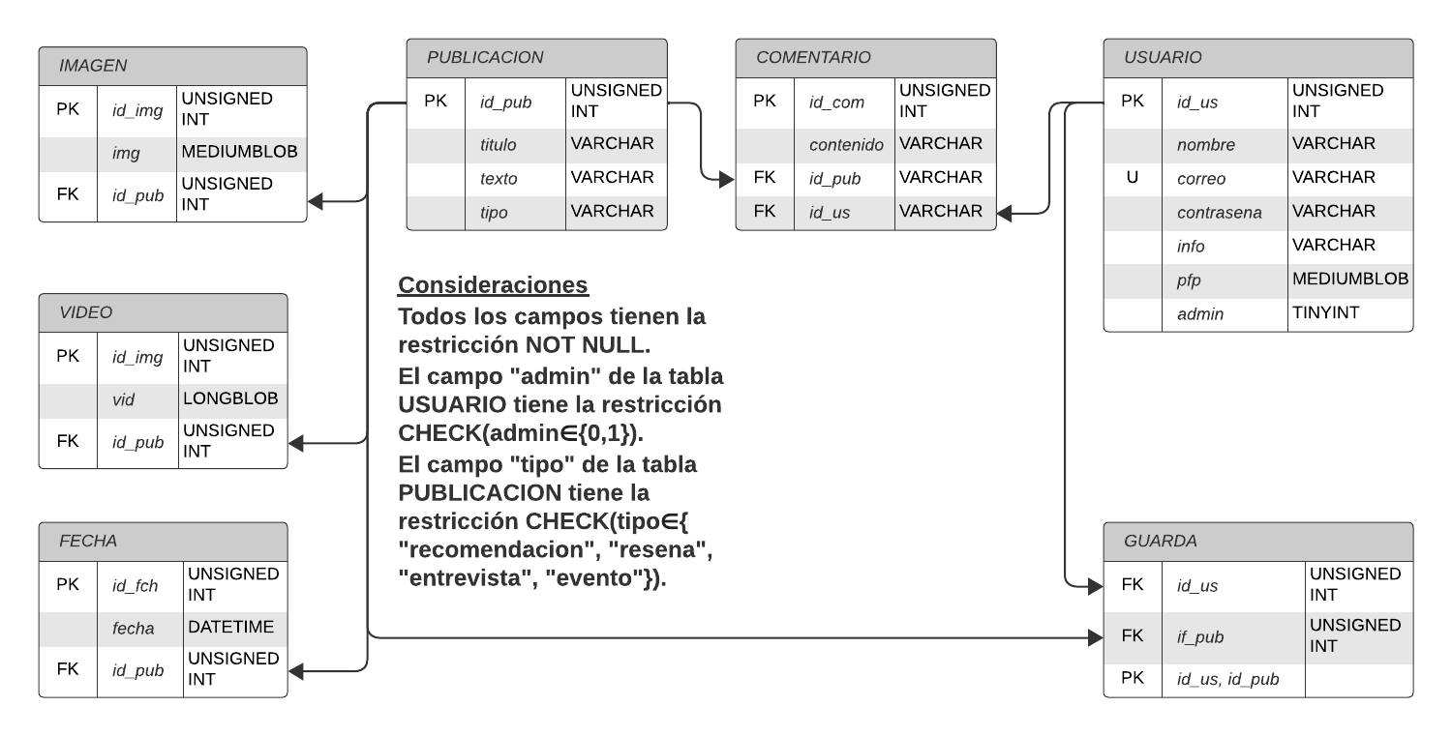
Nota: Diagrama relacional de la base de datos

La transformación del Modelo Entidad/Relación al Modelo Relacional resulta en siete tablas. Se especifica el tipo de usuario o publicación mediante una columna en su respectiva tabla. Los distintos atributos de los diversos tipos de publicación se distrubuyen en tablas separadas para recoger el recurso correspondiente cuando se requiera. Los comentarios guardan la información de qué usuario los ha publicado y en qué publicación.

El modelo relacional final de la base de datos del proyecto varía un poco debido a que Laravel añade algunas tablas que utiliza para la gestión del proyecto, así como algunas filas en cada tabla con el mismo propósito.
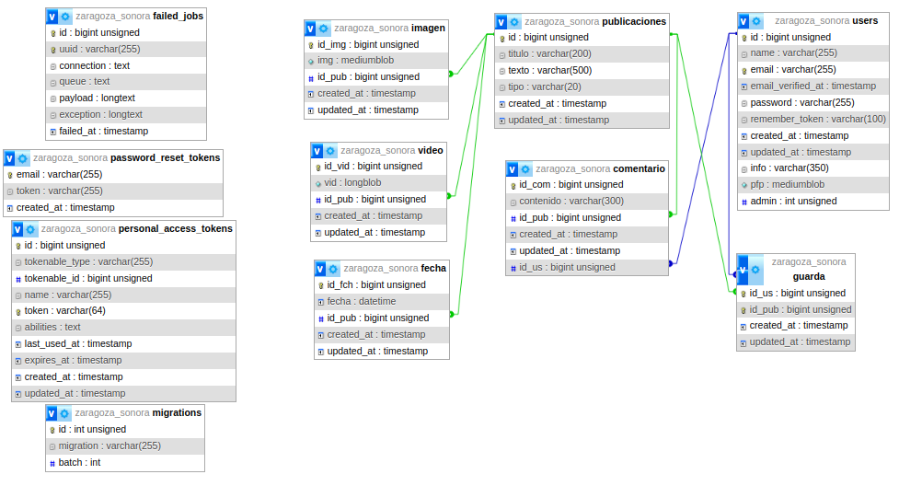
Nota: Así queda el diagrama relacional de la base de datos con Laravel

Análisis y diseño del sistema funcional

Diagrama de casos de uso
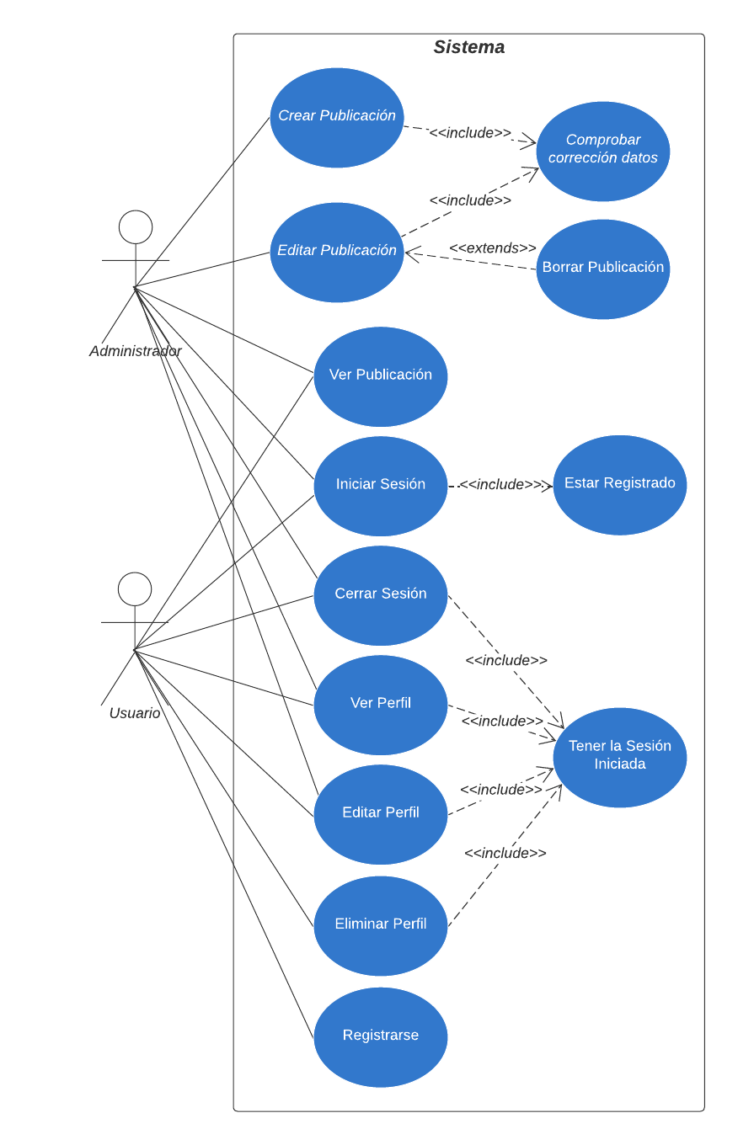

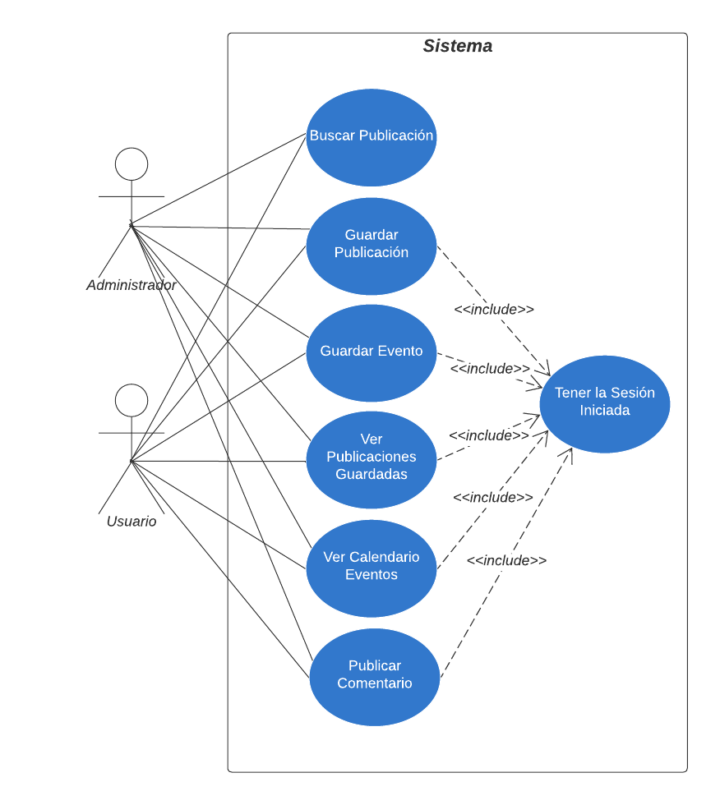
Nota: Diagrama de casos de uso

Los casos de uso corresponden a las historias de usuario.

Diagrama de clases
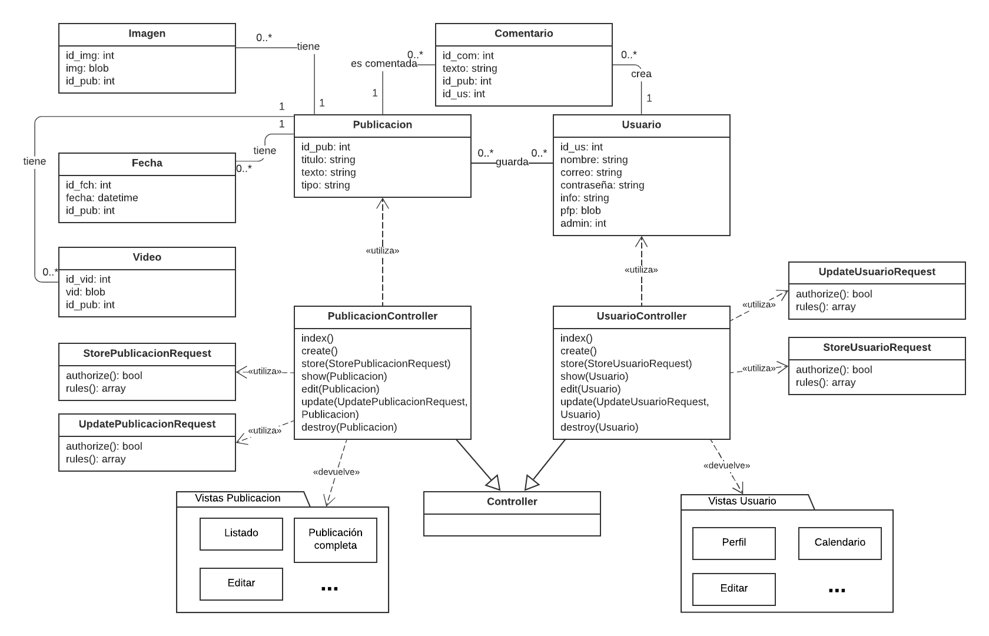
Nota: Diagrama de clases

Laravel posee una estructura en la que para implementar una clase y todos sus manejadores se crea un modelo. El modelo será manejado por su controlador, haciendo este las operaciones necesarias para el correcto tratamiento de la información perteneciente al modelo.

Cuando se realizan peticiones para crear(store) o modificar(update) valores de la base de datos estas peticiones deben pasar unas reglas, como quién está autorizado a realizar esas acciones o el formato y contenido de los datos de la petición. Esto se controla mediante los Update/StoreModeloRequest.

Por último se encentran las vistas, que son las páginas que se visualizan. El controlador es el encargado de decidir qué vista es devuelta y proporcionarle los datos necesarios para su correcto funcionamiento. (Por ejemplo: se realiza una petición para visualizar la publicación con id=4. El controlador es el encargado de recolectar los datos de la publicación correspondiente y redirigir al usuario a la vista que ha requerido)

Análisis y diseño de la interfaz de usuario
Los mockups se incluyen en el anexo.
El diagrama de navegación es el siguiente:

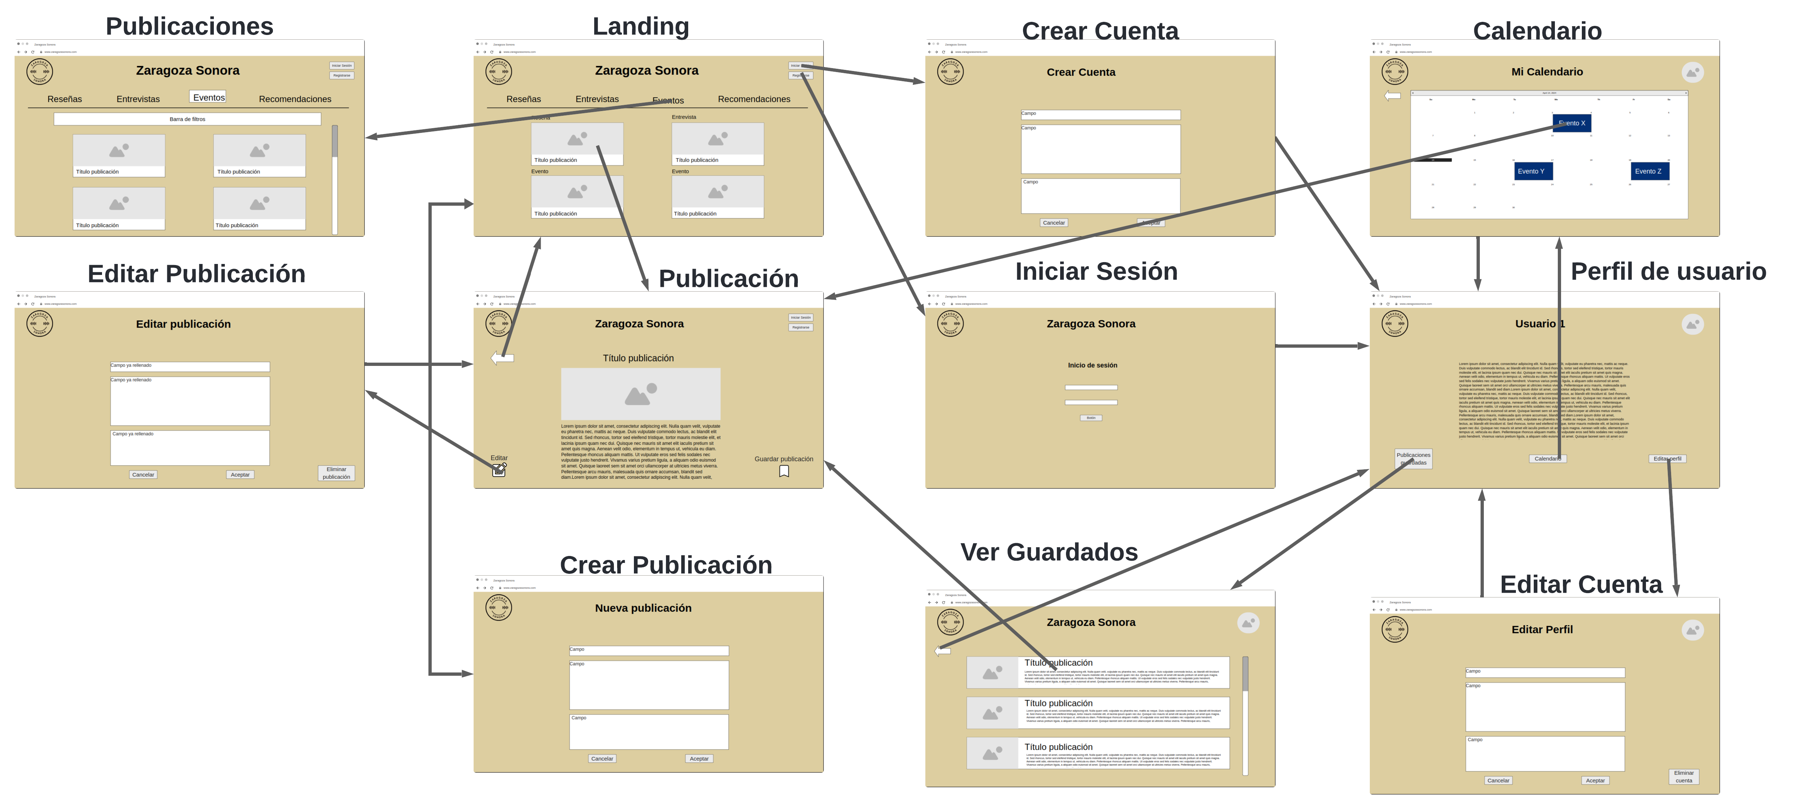
Nota: Diagrama de navegación de la aplicación. (El logo de la parte superior izquierda lleva siempre a la página de inicio)

Diseño de la arquitectura de la aplicación

Tecnologías y Herramientas usadas y descripción de las mismas

- PhpStorm: Es un entorno de desarrollo integrado especializado en PHP, siendo muy utilizado en proyectos de dicho lenguaje de programación.
- Docker: Sirve para automatizar el despliegue de aplicaciones en contenedores. Es una manera simple de ejecutar ciertos procesos y programas de forma aislada y con una interfaz sencilla.
- PhpMyAdmin: Es una herramienta capaz de manejar la administración de MySQL a través de un navegador web.
- MySQL: Es un sistema gestor de bases de datos.
- Apache: Se trata de un servidor web.
- Laravel: Es un framework para desarrollar aplicaciones web utilizando PHP.

Arquitectura de componentes de la aplicación
Los componentes están distrubuidos de la siguiente manera:
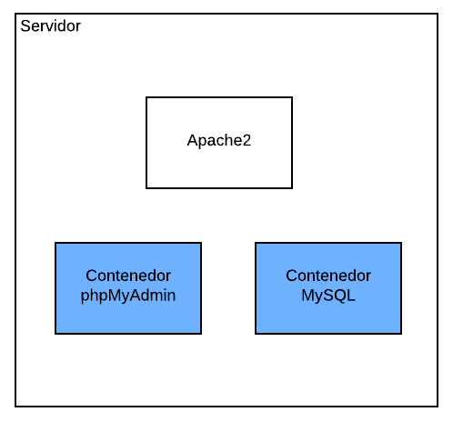
Nota: Diagrama de los componentes que conforman la aplicación

Por su parte Laravel implementa un Modelo Vista Controlador (MVC), en el que el usuario realiza una acción, que recoge el controlador, ejecuta las acciones necesarias y finalmente devuelve una información (vista) acorde a lo que había solicitado el usuario.

Poniendo como ejemplo un proyecto Laravel cuyo directorio raíz se llame “proyectos” para tratar un tipo de dato conocido como Alumno se establece en “proyectos/app/Models/Alumno.php” su existencia. Cuando un usuario solicita a través de una ruta habilitada por la aplicación el recurso Alumno, el controlador de este, situado en “proyectos/app/Http/Controllers/AlumnoController.php”, procesa la solicitud y devuelve la vista correspondiente, situada esta en “proyectos/resources/views/alumnos/vista.***.php”.

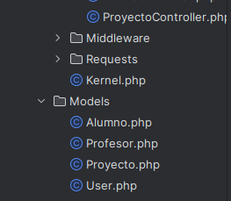
Nota: Imagen de la localización de los modelos en Laravel

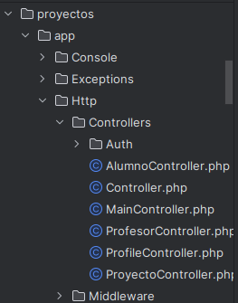
Nota: Imagen de la localización de los controladores en Laravel
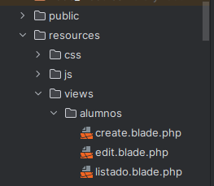
Nota: Imagen de la localización de las vistas en Laravel

Documento de Implementación, Pruebas e Implantación del Sistema

Implementación
El sistema de control de versiones que se utiliza en el proyecto es Git, con un respaldo remoto en un repositorio de GitHub.
https://github.com/demi315/zaragoza_sonora_code

Pruebas

Pruebas funcionales
Las pruebas funcionales se encuentran en el anexo.

Despliegue y configuración
Para el despliegue se utilizará Railway (www.railway.app). Como inicio de sesión se enlazará con la cuenta de GitHub en la que se encuentre el proyecto, ya que Railway permite el despliegue a través de repositorios en GitHub. Además se puede configurar el seguimiento de una rama, con lo que si se realizan cambios en ella estos se verán reflejados en la aplicación desplegada.

Una vez iniciada la sesión se deberá crear un proyecto (New Project) con un recurso MySQL (Provision MySQL), este es ofrecido por Railway y configura todo lo necesario. En el panel de configuración del proyecto aparece una pestaña en la que se encuentran las variables de entorno (Variables) que se utilizarán posteriormente para indicarle al proyecto dónde se encuentra la base de datos y sus datos de acceso.

A continuación se creará otro proyecto (New Project) que se enlazará con el repositorio del proyecto que se seleccione (Deploy from GitHub repo). Una vez seleccionado el repositorio correspondiente aparecerán dos opciones, de las cuales se seleccionará la que permite añadir variables de entorno (Add Variables). Se hará click en el enlace (Raw Editor) que permite añadir varias variables de entorno a la vez y se copiará el contenido del fichero ‘.env’ que utilizamos para el proyecto en local. Se deberá modificar las variables que enlazan con la base de datos con los valores que indican las variables del proyecto de MySQL previamente creado. Al final se añade una última variable llamada ‘NIXPACKS_BUILD_CMD’ en la que se indican los comandos a ejecutar cuando se vaya a desplegar (instalación de dependencias, limpieza de caché, migrar la base de datos, etc.).

Una vez hecho lo anterior se despliega el proyecto y cuando ha finalizado el proceso se accede a la pestaña de configuración (Settings) para crear el dominio. Se hace click en generar dominio (Generate Domain) y Railway otorga un dominio al proyecto, desde el cual se puede acceder a la aplicación.

Manual de usuario
Hay un elemento común que se encuentra en todas las páginas de la aplicación, que es el header. En este se encuentra el logo de Zaragoza Sonora, que sirve como botón de home, siempre a la izquierda. Mientras que a la derecha, cuando corresponda aparecen los botones de gestión de usuario. Si no se encuentra autentificado un usuario aparecen dos botones, ‘Acceder’ y ‘Registrarse’. En el caso de sí estar autentificado aparece el nombre de usuario, que sirve como enlace al perfil de este, y el botón de ‘Cerrar Sesión’.

En la pantalla de inicio aparece una barra de navegación, con 4 botones, cada uno te lleva a la página donde se muestra el listado de las publicaciones del tipo que has seleccionado con el botón. Además se muestra la imagen y el título de la publicación creada más recientemente de cada uno de los tipos, sirviendo de enlace a la publicación completa.

En los listados aparece la imagen y el título de las publicaciones, sirviendo de enlace a la publicación completa de la misma manera que en la página de inicio, de todas las publicaciones de ese tipo una debajo de otra.

Cuando se accede a una publicación se ve el contenido de esta, además de un botón de retroceder. Si se está autentificado este tiene la opción de guardar la publicación a través del botón ‘Guardar’. Adicionalmente, si el usuario es administrador tendrá acceso a editar la publicación a través del botón ‘Editar’. Si el usuario se encuentra autentificado se muestra un pequeño formulario con un campo de texto y un botón de ‘Publicar Comentario’ . Al completar el formulario y pulsar el botón queda registrado en el sistema un comentario de ese usuario en esa publicación.

Si un usuario autentificado accede a su perfil se visualiza por pantalla la información de su cuenta, además de varios botones que le permiten acceder a diversas funcionalidades. ‘Publicaciones Guardadas’ le permite acceder a un listado con las publicaciones que ha indicado que deseaba guardar. ‘Calendario de Eventos’ le da acceso al calendario en el que están marcadas las fechas de los eventos a los que ha indicado que desea asistir. ‘Editar Perfil’ redirige a un formulario en el que puede modificar los datos de su cuenta. Por último, si el usuario es administrador aparece un botón ‘Crear Publicación’ que da acceso a la creación de publicaciones.

El proceso de creación de una publicación inicia con una página en la que se permite elegir el tipo de publicación que se desea crear, para adecuar el formulario a esta. Una vez elegido, se debe rellenar el formulario y pulsar ‘Aceptar’ para confirmar la creación de la publicación con esos datos. También se puede cancelar la operación mediante el botón ‘Cancelar’.

La edición de una publicación es un formulario casi idéntico al anterior, cuya principal diferencia consiste en la aparición de un botón ‘Eliminar Publicación’ que permite eliminar permanentemente la publicación de la aplicación.

Documento de Cierre

Resultados obtenidos y conclusiones
El funcionamiento de la aplicación es fundamentalmente el planificado, exceptuando distintas modificaciones en la presentación de la información o el posicionamiento de botones. Las horas planificadas para la realización del proyecto son muy bajas respecto a lo que corresponde con la realidad, ya que en las 3 primeras semanas (de alrededor de 8) ya había superado las 40 horas. Por esa parte no estoy contento, ya que me habría gustado realizar algo más extenso, añadiendo las ampliaciones que mencionaré posteriormente.

Más que el aprendizaje de cosas nuevas, que también, lo que he obtenido de este proyecto ha sido una solidificación de conocimientos, tanto de Laravel, como de la realización de las distintas partes de la documentación que conllevan una aplicación. Además me ha ayudado a apreciar más la documentación del código y las distintas funciones disponibles, siendo esta vital para poder resolver ciertos problemas que surgen durante la programación. Ayuda a ganar experiencia realizando búsquedas sobre problemas concretos y cómo los resuelven otras personas.

Entre las modificaciones que podrían ser incluidas está la posibilidad de consultar perfiles de otros usuarios, en los que pudieran indicar sus gustos y preferencias, grupos a los que siguen y eventos a los que pretenden asistir, así como la posibilidad de añadir amigos y poder comunicarse a través de un chat personal. También se podrían añadir grupos y salas de música/discotecas con sus perfiles correspondientes como otro apartado de “publicaciones”. Estos cambios transformarían la aplicación en algo cercano a una red social, con las oportunidades que esto ofrece, como una más fácil monetización o un sentimiento de pertenencia a un grupo.

Diario de bitácora
Para el diario de bitácora se utilizarán los comits de los distintos repositorios de github del proyecto.

Repositorio de la documentación: https://github.com/demi315/zaragoza_sonora

Repositorio del código: https://github.com/demi315/zaragoza_sonora_code

Bibliografía

Carlos Monreal (13 de julio de 2018). Ciclos de Vida Iterativo e Incremental ¿Qué son? - CDPSchool https://www.cursodireccionproyectos.com/2018/07/ciclos-de-vida-iterativo-e-incremental-que-son/

FullCalendar. (n.d.). Home. - FullCalendar https://fullcalendar.io/

Garrido Sotomayor, Sandra (14 de noviembre de 2023). Qué son Metodologías Ágiles: Agile y Scrum. - IEBSchool. https://www.iebschool.com/blog/que-son-metodologias-agiles-agile-scrum/

Kingsconsult. (2023, May 12). Customize Laravel auth (Laravel Breeze registration and login). - DEV Community. https://dev.to/kingsconsult/customize-laravel-auth-laravel-breeze-registration-and-login-1769

Korop, P. (2022, November 8). Laravel appointment calendar: Simple FullCalendar demo. - Laravel Daily. https://laraveldaily.com/post/laravel-appointment-calendar-fullcalendar-demo

Laravel. (n.d.). Documentation for Laravel 10.x. - Laravel. https://laravel.com/docs/10.x

LawDepot (n.d.) - LawDepot https://www.lawdepot.com/

Lucidchart. (n.d.). Home. - Lucidchart https://www.lucidchart.com/

Miro (n.d.) - Miro https://miro.com/

Moqups. (n.d.). Home. - Moqups https://moqups.com/

The PHP Group. (n.d.). PHP manual. - PHP. https://www.php.net/manual/en/

Sutman, R. (2020). PHP: Convert image file content to blob image tag. - Taeluf. https://www.taeluf.com/blog/php/convert-image-file-to-blob-img-tag/

Tailwind CSS. (n.d.). Home. - Tailwind https://tailwindcss.com/

W3Schools. (n.d.). MySQL ALTER TABLE statement. - W3Schools. https://www.w3schools.com/mysql/mysql_alter.asp

Wylie, A. (2023, September). What’s the best press release headline length? -Wylie Communications, Inc. https://www.wyliecomm.com/2023/09/press-release-headline-length

Anexo

Historias de usuario

ID | Historia del Usuario | Criterios de aceptación
HU1 | Como Administrador, quiero poder introducir todo el contenido que desee para crear una publicación (recomendación, reseña, entrevista, evento próximo). | Cuando pulse el botón de crear una publicación debo poder elegir qué tipo de publicación es.  Una vez seleccionado el tipo de publicación aparecerá una plantilla con los tipos de datos correctos correspondientes con la publicación seleccionada.  Al aceptar se comprueba que lo introducido corresponde con el formato y si no lo es se indica el error y no avanza. En el caso de que esté bien se guarda la publicación en el sistema.  Al cancelar vuelves a la pantalla desde la que has accedido a el editor.
HU2 | Como Administrador, quiero poder editar o borrar las publicaciones creadas. | Cuando pulse el botón de editar una publicación debe aparecer la plantilla de creación de publicación, pero con los datos que tenía rellenados.  Deben existir 3 botones: Cancelar, Aceptar, Eliminar publicación.  Cancelar: te devuelve a la visualización de la publicación.  Aceptar: modifica la publicación pasando esta a tener el contenido indicado.  Eliminar: elimina la publicación del sistema.
HU3 | Como Usuario, quiero acceder a las distintas publicaciones. | Al pulsar en el menú de navegación sobre el tipo de publicación que se desea aparecerán las publicaciones que cumplan con ese tipo.  Al hacer click en la publicación se abrirá la publicación con todo su contenido.
HU4 | Como Usuario, quiero buscar las publicaciones aplicando filtros | Se podrán indicar los filtros que se desean en un menú.  Cuando se pulse el botón “Aplicar Filtros” solo se mostrarán las publicaciones que cumplan con los requisitos impuestos.
HU5 | Como Usuario, quiero introducir mis datos para crear una cuenta. | Se podrá rellenar un formulario en el que se indique la información de la cuenta.  Si toda la información es correcta (por ejemplo: no está repetido el correo o el nombre de usuario) al pulsar el botón de “Crear Cuenta” se añadirá dicho perfil al sistema.  En el caso de que algún parámetro no pase la validación se indicará cuál y la razón.
HU6 | Como Usuario, quiero introducir mis credenciales para acceder a mi cuenta. | Se podrá rellenar el formulario de inicio de sesión (email y contraseña).  Si coinciden con los de una cuenta registrada el sistema registrará que ese usuario está autentificado.  Se indicará si las credenciales no coinciden.
HU7 | Como Usuario, quiero visualizar la información de mi cuenta. | Un usuario autentificado seleccionará la opción de visualizar su perfil.  Dicha acción le trasladará a una pantalla en la que aparece toda la información disponible de su perfil.
HU8 | Como Usuario, quiero modificar la información de mi cuenta. | En la pantalla en la que un usuario visualiza su perfil debe aparecer un botón para editar el perfil.  Al pulsarlo se debe acceder a un formulario que permita modificar la información de la cuenta.  Los datos ya existentes estarán prerrellenados con la información correspondiente.  Se debe poder aceptar o cancelar.
HU9 | Como Usuario, quiero eliminar mi cuenta. | En la pantalla en la que un usuario visualiza su perfil debe aparecer un botón para eliminar el perfil.  Se pedirá una confirmación como medida de seguridad.  Una vez aceptada esa confirmación se procederá a eliminar esa cuenta y su información del sistema.
HU10 | Como Usuario, quiero guardar publicaciones para poder tener un acceso rápido a ellas. | Un usuario autentificado debe tener acceso en la pantalla de visualización de una publicación a un botón que le permita almacenar dicha publicación en una carpeta de “guardados”, “favoritos” o similar.  Hacer click en el botón cuando no está la publicación guardada hará que se guarde y en el caso de que ya esté guardada la publicación se eliminará de dicha lista.
HU11 | Como Usuario, quiero indicar que cierto evento próximo me interesa para recibir actualizaciones sobre este. | Un evento guardado debe desencadenar un aviso al usuario cada vez que se produce una actualización en la informacion concerniente a este.  Debe además aparecer en un calendario marcado en su fecha.
HU12 | Como Usuario, quiero ver qué publicaciones tengo guardadas para poder acceder a ellas. | Desde el perfil del usuario se debe tener acceso a una lista con las publicaciones que este haya guardado.  La lista deberá proveer acceso a las publicaciones de igual manera que cuando se pulsa sobre una en la pantalla principal.
HU13 | Como Usuario, quiero ver en un calendario lo eventos que he marcado. | El perfil del usuario deberá dar acceso a un calendario en el que estén marcados los eventos que este haya guardado en la fecha en la que vayan a tener lugar.
HU14 | Como usuario, quiero cerrar sesión. | El usuario ya no estará autentificado en el sistema.
HU15 | Como usuario, quiero dejar comentarios en publicaciones. | El usuario autentificado rellena el campo para dejar comentarios, pulsa el botón “Publicar Comentario” y queda registrado en el sistema el comentario de ese usuario en esa publicación.

Contrato

CONTRATO DE PRESTACIÓN DE SERVICIOS
Este Contrato de Prestación de Servicios (el "Contrato") es celebrado en Zaragoza, España, en fecha _____ de _______________ del 20_______.
REUNIDOS
IGNACIO DE MIGUEL BERNAL, con DNI o NIE número 25356187K, y domicilio a efectos de notificaciones en XXXXXXXXXX, actuando en este acto en su propio nombre y derecho. De aquí en adelante será referenciado como el "Prestador".
-Y-
XXXXXXX, sociedad mercantil debidamente constituida con domicilio social a efectos de notificaciones en XXXXXXXXXXX, y NIF XXXXXXXXX, representada en este acto por XXXXXXXX, con DNI o NIE número XXXXXXXXXXXX, y mismo domicilio profesional antes citado, quien dispone de facultades suficientes para poder representar a la compañía. De aquí en adelante será referenciado como el "Cliente".
Estos serán considerados individualmente como la “Parte” y conjuntamente como las “Partes”.
MANIFIESTAN
I. Que el Cliente, habiendo sido correctamente informado sobre el alcance y características de los servicios objeto del presente Contrato, está interesado en encargárselos al Prestador.
II. Que el Prestador, reuniendo las habilidades, cualificación y experiencia, infraestructura y materiales necesarios para poder prestar referidos servicios correctamente, está de acuerdo en prestar los mismos de conformidad con los términos y alcance definidos en este Contrato.
III. Que las Partes, previamente a la firma de este Contrato, no han acordado ni firmado ningún presupuesto o documento semejante relativo a la prestación de los servicios objeto de este Contrato, por lo que dichos servicios se regirán única y exclusivamente por lo acordado en este Contrato y por lo dispuesto en la normativa aplicable.
IV. Que, en virtud de lo anterior, las Partes, reconociéndose mutua y recíproca capacidad legal necesaria y suficiente para contratar y obligarse, habiendo entendido el alcance, contenido y consecuencias de las declaraciones emitidas en el presente, y tras haber llegado libre y voluntariamente a un acuerdo mutuo justo para ambas, deciden suscribir este Contrato el cual se regirá en lo sucesivo de conformidad con lo indicado en las siguientes:
CLÁUSULAS
- OBJETO DEL CONTRATO Y SERVICIOS A PRESTAR
- En virtud del presente Contrato, el Cliente se compromete a contratar al Prestador los servicios indicados a continuación: Desarrollo de una página web para el Cliente.
De aquí en adelante serán referenciados como el "Servicio" o los "Servicios" indistintamente.
- El Prestador deberá desempeñar los Servicios de manera responsable y diligente, evitando cualquier conducta negligente que pudiera causar daños o perjuicios al Cliente o a terceros, siguiendo las instrucciones del Cliente y respetando en todo caso los estándares, normativos y costumbres del sector teniendo en cuenta las circunstancias y naturaleza concretas del Servicio.
- En lo que respecta a la ubicación donde se prestarán los Servicios, las Partes acuerdan lo siguiente: ___________________________________________________________________________________________.
- En caso de que exista alguna modificación con respecto al lugar en el que se prestarán los Servicios, el Cliente se lo deberá comunicar al Prestador con un plazo de tiempo suficiente y razonable, empleando un método de notificación fehaciente.
- Con carácter general, no quedarán incluidos dentro de los Servicios cualesquiera otros servicios no expresamente determinados o incluidos en este Contrato. No obstante lo anterior, las Partes, de mutuo acuerdo, estarán habilitadas para acordar nuevos servicios y actividades. Para lo anterior será necesario el acuerdo previo, expreso y por escrito de las Partes, y en caso de variación sustancial entre los antiguos Servicios y los nuevos añadidos, se podrán modificar proporcionalmente los plazos, costes y gastos inicialmente previstos. En ese sentido, las Partes deberán llegar a un nuevo acuerdo relativo al alcance de estos nuevos servicios, así como otros aspectos importantes como los términos económicos, planificación y otros. Estas nuevas condiciones quedarán incorporadas a este Contrato como anexos.
- DURACIÓN DE LOS SERVICIOS
- Este Contrato comenzará a desplegar efectos desde el momento de su firma y continuará en vigor hasta que los Servicios sean completamente prestados, sin perjuicio de una posible terminación anticipada de conformidad con lo acordado en este Contrato. A efecto de lo anterior, la prestación del Servicio se entenderá por completada cuando el Servicio haya sido completado y finalizado de conformidad con las especificaciones incluidas en este Contrato, atendiendo a las circunstancias y naturaleza concreta del Servicio y a las prácticas y costumbres del sector.
- En caso de controversia relacionado con lo anterior, las Partes se comprometen a negociar de buena fe lo anterior y resolver la controversia. En caso de no alcanzar un acuerdo, las Partes designarán de mutuo acuerdo un perito especializado en la materia que evaluará lo anterior, debiendo correr las mismas por igual con los costes que lo anterior genere. Las Partes aceptan y acuerdan que la decisión del perito será vinculante para las mismas. Si tras lo anterior, se siguiese sin encontrar una solución, se procederá a aplicar el método de resolución de conflictos incluido en este Contrato.
- En lo que respecta a la fecha de comienzo de los Servicios, estos comenzarán el día ___ de ______________ del 20____. Sin perjuicio de lo anterior, las Partes acuerdan que esta fecha podrá ser flexible y que, de mutuo acuerdo, podrán determinar otra fecha concreta. Asimismo, las Partes podrán prolongar el Contrato siempre y cuando se cuente con el consentimiento por escrito de ambas Partes. De aquí en adelante el plazo o duración de los Servicios será referenciado como el “Plazo”.
- CONDICIONES ECONÓMICAS
- Como contraprestación por los Servicios objeto de este Contrato, el Cliente pagará al Prestador en concepto de honorarios un precio global fijo de __________ €.
De aquí en adelante será referenciado como la "Remuneración".
- Las cantidades indicadas en el presente Contrato incluyen el Impuesto sobre el Valor Añadido (IVA). No obstante, si la normativa aplicable exige la realización de retenciones adicionales en virtud de IRPF u otras, las mismas serán efectuadas de conformidad con lo que la normativa fiscal aplicable indicase. Cualquier impuesto o retención adicional será abonado por la parte que, conforme a la legislación fiscal vigente, tenga la obligación de hacerlo.
- Sin perjuicio de las cantidades indicadas anteriormente, el Cliente, previamente al comienzo de los Servicios, deberá pagar al Prestador un depósito o anticipo de fondos por valor de 2.000 € (el "Anticipo de Fondos"). Este Anticipo de Fondos se deducirá de la cantidad final que el Cliente deba pagar al Prestador en concepto de Remuneración de conformidad con lo acordado en este Contrato.
- En relación con el importe restante, esto es, el resultado de restar el citado Anticipo de Fondos de la Remuneración, el Prestador facturará al Cliente cuando los Servicios hayan sido prestados completamente de conformidad con los términos y condiciones indicados en este Contrato.
- A los efectos anteriores, el Prestador emitirá la correspondiente factura o recibo por los conceptos y plazos indicados en este Contrato, debiendo ser pagadas las mismas dentro de los 30 días siguientes a su emisión recepción. Esta factura deberá cumplir con los requisitos formales establecidos por la normativa aplicable, entre ellos: número y fecha de factura, las cantidades a cobrar correctamente desglosadas, impuestos aplicados, retenciones, y en su caso, serie, fecha de emisión, nombre y apellidos, razón o denominación social completa, tanto del Prestador, como del Cliente, domicilio de ambas Partes, y la descripción de los Servicios. Para la emisión de la citada factura, se emplearán los datos identificativos y fiscales incluidos en el encabezado de este Contrato.
- Tanto el Anticipo de Fondos como la Remuneración deberán ser pagados mediante transferencia bancaria a la siguiente cuenta:
i. Titular de la cuenta: XXXXXXXXXXXXXXXX
ii. Entidad bancaria: XXXXXXXXXXXXXX
iii. IBAN: XXXXXXXXXXXXXXXXXXXXXX
- GASTOS DURANTE EL SERVICIO Y REEMBOLSO
- Con carácter general, todo gasto que previsiblemente fuera necesario para poder prestar correctamente el Servicio estará incluido dentro del precio de la Remuneración. Estos gastos deberán ser razonables y estar directamente relacionados con el Servicio, en el sentido de que sin los mismos el Servicio no podría ser ejecutado correctamente.
- En relación con gastos extraordinarios no habituales que pudieran surgir en el marco de la prestación de los Servicios, esto es, aquellos gastos que no se puedan prever en el momento de la confección del Contrato y que surjan debido a circunstancias especiales o imprevistas, las Partes acuerdan que los mismos deberán ser asumidos por el Cliente, y en ese sentido los mismos serán rembolsados siempre y cuando los mismos hayan sido estrictamente necesarios para poder continuar prestando el Servicio, sean razonables y conformes a las costumbres y prácticas del sector, y los mismos hayan sido previamente aprobados por el Cliente. De lo contrario, el Cliente no estará obligado a reembolsarlos.
- A efecto de lo anterior, el Prestador se obliga a comunicar al Cliente estos gastos tan pronto como tenga constancia de los mismos y únicamente serán rembolsados cuando todos los requisitos anteriormente citados se cumplan.
- OBLIGACIONES DEL PRESTADOR
- En el marco de la prestación de los Servicios, el Prestador deberá cumplir con todas y cada una de las obligaciones incluidas en este Contrato, así como aquellas que vengan impuestas por la normativa aplicable, y, particularmente:
  - Actuará de manera eficiente, diligente y responsable de conformidad con los estándares profesionales y prácticas generalmente aceptadas en el sector, cumpliendo en todo momento la normativa aplicable y siguiendo las instrucciones indicadas en este Contrato y aquellas indicaciones que el Cliente le proporcione en un futuro. No obstante lo anterior, el Prestador no será responsable de los errores, defectos o demoras que tuvieran lugar en el marco de la prestación del Servicio cuando las mismas sean debidas a que la información proporcionada por el Cliente fuera falsa, o se hubiera omitido entregar una información necesaria para poder prestar el Servicio. El Prestador no estará obligado a verificar que la información proporcionada es verídica, cierta y actualizada. La responsabilidad que pudiera derivar de lo anterior será asumida por el Cliente.
  - Salvo que expresamente se haya acordado lo contrario en este Contrato, dispondrá y mantendrá todos los medios y recursos materiales y/o humanos que sean necesarios para que el Servicio pueda ser prestado correctamente. Cualquier incidencia imputable al Prestador en la prestación de los Servicios, será corregida o subsanada a costa de éste en el menor plazo posible, atendiendo a su criticidad, riesgos, costes y posibles daños y perjuicios, de acuerdo con lo indicado en este Contrato.
  - Emitirá las facturas de conformidad con los tiempos y condiciones estipulados en este Contrato.
  - Mantendrá correctamente informado al Cliente sobre la ejecución y estado de los Servicios prestados y se compromete a mantener un correcto flujo de comunicaciones Cliente-Prestador. En ese sentido, el Cliente podrá exigir al Prestador el envío periódico de información y documentación sobre el estado de la ejecución de los Servicios, de cara a que pueda realizar un correcto seguimiento de los mismos.
  - Cumplirá con los plazos y condiciones de la prestación del Servicio indicado en este Contrato.
  - Cumplirá con las obligaciones vinculadas a protección de datos personales, propiedad intelectual, confidencialidad, secretos empresariales, y otras incluidas en este Contrato.
  - Cumplirá con sus obligaciones fiscales, incluyendo la declaración y el pago de los impuestos aplicables, así como de la correspondiente emisión de facturas y comprobantes fiscales conforme a la normativa aplicable.
  - Responderá frente al Cliente por incumplimiento del Contrato efectuado por sus empleados y/o subcontratados o terceros vinculados, y se compromete a tomar las medidas necesarias para subsanar tales incumplimientos. En ese sentido, el Prestador se obliga particularmente a cumplir con las obligaciones laborales de sus empleados, y garantizar que todo su personal, entidades subcontratadas o terceros vinculados conozcan perfectamente las obligaciones y responsabilidades asumidas en virtud de este Contrato, entre otras, las relativas a las condiciones del Servicio, propiedad intelectual, confidencialidad, y al tratamiento de datos personales. Estas obligaciones deberán ser directamente trasladadas e impuestas a los mismos bajo las mismas condiciones que las acordadas en este Contrato.
  - En caso de que el Cliente tenga la consideración de consumidor y el Prestador de empresario o proveedor a efectos del Real Decreto Legislativo 1/2007, de 16 de noviembre, por el que se aprueba el texto refundido de la Ley General para la Defensa de los Consumidores y Usuarios, y otras leyes complementarias, el Prestador deberá cumplir con todas las obligaciones y derechos a los que la citada normativa en materia de consumidores obligase.
- OBLIGACIONES DEL CLIENTE
- En el marco de la prestación de los Servicios, el Cliente deberá cumplir con todas y cada una de las obligaciones incluidas en este Contrato, así como aquellas que vengan impuestas por la normativa aplicable, y, particularmente:
  - Abonará las facturas por los Servicios prestados de conformidad con las condiciones, plazos y demás términos establecidos en este Contrato. Ante el incumplimiento de cualesquiera de las obligaciones de pago, la Parte incumplidora entrará, de forma automática y sin necesidad de previo requerimiento de pago por la Parte acreedora, en mora y quedará obligada al pago de las cantidades adeudadas incrementadas en el interés o cuantía aquí fijado, sin perjuicio de la reclamación que adicionalmente corresponda por los daños y perjuicios causados.
  - Proporcionará al Prestador toda la información y/o documentación que sea necesaria para que el Prestador pueda prestar el Servicio correctamente y garantizará un correcto flujo de comunicación Cliente-Prestador.
  - Respetará los derechos de propiedad intelectual o industrial que pertenezcan al Prestador de conformidad con lo acordado en este Contrato y en la normativa aplicable.
  - Respetará el trabajo y autonomía del Prestador, y no interferirá en su actividad profesional de manera injustificada o desproporcionada, siempre y cuando se estuvieran respetando los términos acordados en este Contrato y no se estuviera vulnerando la normativa aplicable. Sin perjuicio de lo anterior, esta obligación de respeto a la autonomía del Prestador no exime al Cliente de su derecho de supervisar y controlar la ejecución de los Servicios encargados, siempre y cuando se realice de manera proporcional y respetuosa de conformidad con las prácticas aceptadas en el sector.
  - Cumplirá con las obligaciones fiscales derivadas de este Contrato que le sean imputables de conformidad con la normativa aplicable.
- CONFIDENCIALIDAD Y SECRETOS EMPRESARIALES
- El Prestador se compromete a mantener absoluto secreto respecto de la información confidencial y secretos empresariales a los que pueda tener acceso con motivo de la prestación de los Servicios.
- A estos efectos, se deberá entender por información confidencial todos los materiales e información relativos a la actividad del Cliente y de sus clientes o proveedores, incluyendo, a modo enunciativo, pero no limitativo: información societaria, técnica, contable o financiera, programas informáticos u otros elementos protegibles como propiedad intelectual o industrial, métodos, técnicas, secretos comerciales, know-how, procesos, listados de clientes y proveedores presentes o potenciales, así como cualquier otra información revelada que, dada la especial natural y/o circunstancia bajo la que se proporciona, el Cliente pueda considerar como confidencial. Se exceptúa de lo anterior aquella información que sea de dominio público y siempre y cuando no haya existido un acto ilícito por parte del Prestador para obtener esta información; y aquella que sea revelada al Cliente por medio de un tercero, siempre y cuando este último no haya obtenido dicha información a través de un medio ilícito o culposo o la que deba ser revelada a una autoridad competente en cumplimiento de una obligación legal.
- Igualmente, a los efectos anteriores se entenderá por secreto empresarial toda información, conocimiento, incluido el tecnológico, científico, industrial, comercial, organizativo o financiero que cumpla los siguientes requisitos: sea secreta en el sentido de lo dispuesto en el artículo 1 de la Ley 1/2019, de 20 de febrero, de Secretos Empresariales; tenga un valor empresarial, precisamente por ser secreta; y haya sido objeto de medidas razonables por parte del Cliente para mantenerla en Secreto.
- Las obligaciones de confidencialidad y no revelación de secretos empresariales perdurarán de manera indefinida, salvo que la normativa aplicable o el tribunal competente dispusiese lo contrario.
- PROPIEDAD INTELECTUAL E INDUSTRIAL
- Todos aquellos materiales, documentación, diseños, marcas, nombres comerciales, modelos de utilidad, indicaciones geográficas y denominaciones de origen, invenciones, patentes, proyectos u otras obras susceptibles de ser protegidos bajo la normativa aplicable en propiedad intelectual e industrial que sean utilizados por el Prestador en el marco de la ejecución de los Servicios y que sean de su propiedad previamente a comenzar el Servicio, esto es, que hubieran sido creados previamente a comenzar con los Servicios, y fueran de su propiedad o de terceros licenciantes, son propiedad única y exclusiva del Prestador o de terceros licenciantes, y estarán protegidos por las leyes y tratados internacionales sobre propiedad intelectual e industrial. En caso de ser necesario a efectos de conseguir que el Servicio sea ejecutado correctamente, el Prestador otorgará al Cliente un derecho de uso sobre estos derechos circunscrito al uso de los mismos por parte del Cliente únicamente para la satisfacción de las necesidades previstas en este Contrato. La atribución de este derecho de uso no implica una transmisión, renuncia o merma, sobre los derechos de explotación de esos derechos prexistentes, los cuales corresponderán en exclusiva al Prestador, si bien el mismo garantizará su uso pacífico al Cliente en las condiciones señaladas.
- En relación con el material que sea creado o desarrollado durante la prestación del Servicio que sea susceptible de ser protegido por propiedad intelectual o industrial, incluyéndose, a título enunciativo, pero no limitativo, diseños, marcas, nombres comerciales, modelos de utilidad, indicaciones geográficas y denominaciones de origen, patentes, proyectos, software, composiciones, diseños gráficos y, con carácter general, cualquier otra obra, invención o diseño que sea susceptible de ser protegido bajo el paraguas de los derechos de autor y propiedad industrial; será propiedad exclusiva del Cliente. En ese sentido, en caso de que de conformidad con la normativa aplicable el Prestador sea considerado como autor a efectos de la Ley de Propiedad Intelectual, y por tanto titular de esos derechos, el Prestador cederá al Cliente de manera exclusiva referidos derechos de la manera más amplia que el derecho permita. Esta propiedad intelectual creada durante la prestación del Servicio únicamente podrá ser utilizada por parte del Prestador cuando lo anterior sea necesario para poder prestar el Servicio correctamente. Lo anterior se materializará mediante la concesión de una licencia de uso no exclusivo al Prestador a los únicos efectos de que el Servicio se pueda prestar correctamente. La duración de referida licencia estará vinculada a la duración del Plazo. El incumplimiento de lo anterior será considerado como incumplimiento grave del Contrato.
- DEVOLUCIÓN DEL MATERIAL
- Sin perjuicio de lo acordado en este Contrato relativo a gastos extraordinarios en los que hubiera incurrido el Prestador en el marco de la ejecución de los Servicios, y salvo acuerdo en contrario expresamente incluido en este Contrato, las Partes acuerdan que, con carácter general, el Prestador proporcionará todos los materiales y recursos que sean necesarios para que los Servicios puedan ser prestados correctamente y de conformidad con las condiciones acordadas en este Contrato. Sin perjuicio de lo anterior, el Cliente estará obligado de proporcionar al Prestador toda documentación, registros, papeles, información, archivos u otro material de referencia que esté a su disposición y sea necesario para que el Prestador pueda prestar correctamente el Servicio. Una vez terminado este Contrato, el Prestador deberá devolver al Cliente toda esta información a la que le hubieran dado acceso, junto con otra información relacionada con el Servicio que se hubiera podido crear en la ejecución del mismo. Adicionalmente, deberá devolverle o destruir toda copia que hubiera podido realizar. Esta información deberá ser devuelta dentro de los 15 días siguientes a la finalización del Contrato.
- NATURALEZA DEL CONTRATO
- Con respecto a su relación contractual, las Partes declaran y reconocen que la relación que une a las mismas es puramente mercantil, no existiendo por tanto relación laboral alguna entre ellas. En caso de darse la circunstancia de que eventualmente personal del Prestador se desplace a la oficina o domicilio del Cliente para prestar los Servicios, dicho personal actuará bajo la exclusiva dirección del Prestador, no existiendo ningún tipo de relación laboral entre dicho personal y el Cliente. Las obligaciones y responsabilidades laborales con respecto a esos trabajadores recaerán única y exclusivamente sobre el Prestador.
- A efecto de lo anterior el Prestador actuará en condición de contratista autónomo y, salvo que se disponga expresamente lo contrario en este Contrato, tendrá pleno control sobre el tiempo y organización del trabajo, así como los medios y métodos utilizados, siempre y cuando se respete lo acordado en este Contrato. En ese sentido, el Prestador trabajará de manera autónoma y no bajo la dirección del Cliente, pero será responsable de que el Servicio cumpla con los requisitos y exigencias indicadas en este Contrato.
- Las Partes reconocen igualmente que esta relación contractual no conllevará creación de corporación alguna, ni implica ningún tipo de asociación o colaboración entre ellas, más allá de la relación mercantil derivada de la prestación del referido Servicio.
- CONTRATO DE MEDIOS Y EJECUCIÓN DE LOS SERVICIOS
- En relación con la naturaleza del Servicio prestado, las Partes acuerdan y reconocen que el cumplimiento de este Contrato no estará vinculado a la consecución de un resultado concreto o específico más allá de lo expresamente acordado en este Contrato por las Partes. El Contrato suscrito no es un contrato de resultado, sino de medios. Por tanto, la correcta ejecución del Servicio no se encontrará supeditada a la consecución de un resultado concreto y específico, sino que bastará con que el Servicio haya sido prestado correctamente, de manera eficiente, diligente y responsable, siguiendo las instrucciones del Cliente, y de conformidad con lo indicado en este Contrato y respetando la normativa aplicable.
- PROTECCIÓN DE DATOS DE CARÁCTER PERSONAL
- Cada una de las Partes será responsable, en exclusiva, del cumplimiento de las obligaciones que les sean de aplicación en lo relativo a la protección de datos de carácter personal. A tal efecto, las Partes declaran y reconocen que, en el marco de la prestación de los Servicios al Cliente, el Prestador tendrá acceso a datos personales del Cliente o de terceros relacionados con éste, siendo la ejecución del Contrato la base jurídica que legitima referido tratamiento. A los efectos del Reglamento General de Protección de Datos (RGPD) y la Ley Orgánica de Protección de Datos Personales y Garantía de los Derechos Digitales (LOPDGDD), el Prestador tendrá la consideración de encargado del tratamiento, y el Cliente de responsable del tratamiento. Dicho tratamiento se limitará a lo estrictamente necesario para que el Prestador pueda prestar el Servicio correctamente de conformidad con los términos y condiciones establecidos en este Contrato, siendo la correcta ejecución de los Servicios la principal finalidad de dicho tratamiento. A tal efecto, el Prestador se obliga a tratar estos datos personales únicamente cuando sea estrictamente necesario para la correcta ejecución del Servicio, a tratar dichos datos a los únicos efectos de cumplir con dicha finalidad, seguir las indicaciones del Cliente, y respetar los requisitos y obligaciones exigidos por la normativa aplicable. Entre estas obligaciones, se puede incluir, a título enunciativo, pero no limitativo:
  - Llevar un registro de los tratamientos efectuados por cuenta del Cliente.
  - No comunicar los datos a terceros salvo cuando se disponga del consentimiento expreso del Cliente, o en aquellos supuestos exigibles conforme a la ley aplicable.
  - Notificar al Cliente cualquier, sin dilación indebida, y en cualquier caso dentro de las 72 horas siguientes desde su conocimiento, la existencia de posibles brechas de seguridad.
  - Conservar los datos de manera segura, implementando medidas técnicas, organizativas y de seguridad adecuadas y suficientes.
  - Colaborar con el Cliente ante el ejercicio de alguno de los derechos relacionados con la protección de datos personales que puedan ser ejercicios por los interesados.
  - Devolver o destruir los datos a los que ha tenido acceso tras la prestación del Servicio.
Lo anterior no es una lista cerrada, sino que las obligaciones concretas dependerán de la naturaleza exacta y concreta del Servicio. Adicionalmente, en caso de proceder a la subcontratación de los Servicios, estas obligaciones asumidas relacionadas con la protección de datos personales deberán ser igualmente impuestas por el Prestador a la entidad subcontratada (subencargado del tratamiento). El Prestador será plenamente responsable frente al Cliente por el incumplimiento de lo anterior.
- DECLARACIONES Y GARANTÍAS DEL PRESTADOR
- A efectos del cumplimiento de este Contrato, el Prestador DECLARA Y GARANTIZA que:
  - Dispone de capacidad legal necesaria y suficiente para poder contratar y, en particular, para poder celebrar este Contrato.
  - No existe ningún impedimento de carácter legal, técnico, administrativo o financiero que imposibilite suscribir este Contrato.
  - Cumplirá con todas las obligaciones indicadas en este Contrato y con aquellas impuestas por la normativa aplicable.
  - Cuenta con todos los permisos, licencias y autorizaciones técnicas, administrativas y legales necesarias para prestar el Servicio, así como otras licencias o certificaciones a las que se haya obligado a obtener de conformidad con lo indicado en este Contrato. Cualquier cambio relacionado con lo anterior deberá ser comunicado imperativamente dentro de las 48 horas siguientes a que lo conozca o que razonablemente lo debiera haber conocido.
  - Previamente a la firma de este Contrato, ha informado correctamente al Cliente sobre las características esenciales del Servicio y le ha proporcionado toda información precontractual necesaria de conformidad con la normativa aplicable.
  - Es plenamente conocedor que este Contrato no creará ningún tipo de relación laboral entre las Partes, ni ningún tipo de asociación más allá de lo estrictamente derivado de la relación mercantil derivada de la prestación del Servicio.
  - Dispone de los suficientes recursos y medios para poder prestar el Servicio de conformidad a las condiciones acordadas entre las Partes en este Contrato.
  - Todas las declaraciones y manifestaciones emitidas aquí expresadas son verídicas y ciertas.
- DECLARACIONES Y GARANTÍAS DEL CLIENTE
- A efectos del cumplimiento de este Contrato, el Cliente DECLARA Y GARANTIZA que:
  - Dispone de capacidad legal necesaria y suficiente para poder contratar y, en particular, para poder celebrar este Contrato.
  - No existe ningún impedimento de carácter legal, técnico, administrativo o financiero que imposibilite suscribir este Contrato.
  - Cumplirá con todas las obligaciones indicadas en este Contrato y con aquellas impuestas por la normativa aplicable.
  - Dispone de suficiente capacidad económica para pagar la Remuneración y no se encuentra ni se prevé encontrar en situación de quiebra o concurso de acreedores.
  - Ha sido correctamente informado por el Prestador sobre las características esenciales del Servicio y acepta las mismas tal y como son definidas en este Contrato.
  - Conoce y acepta que este Contrato es un contrato de medios y no de resultados, por lo que no se garantiza un resultado específico o concreto, sino que bastará con que se cumplan con las obligaciones aquí asumidas y se preste el Servicio de manera eficiente, responsable y diligente de acuerdo con las indicaciones aquí expresadas y respetando la normativa aplicable.
  - Es plenamente conocedor que este Contrato no creará ningún tipo de relación laboral entre las Partes, ni ningún tipo de asociación más allá de lo estrictamente derivado de la relación mercantil derivada de la prestación del Servicio.
  - Todas las declaraciones y manifestaciones emitidas aquí expresadas son verídicas y ciertas.
- CLÁUSULA DE LIMITACIÓN DE COMPETENCIA
- Siempre y cuando la ley aplicable no lo prohíba, y sea razonable proceder a la siguiente limitación teniendo en cuenta las características, naturaleza y situaciones concretas que afectan al Servicio, el Prestador no deberá prestar, directa o indirectamente, servicios similares o idénticos a los proporcionados al Cliente en virtud del presente Contrato a cualquier empresa que compita directamente con el Cliente en el mercado en donde se desempeña el Cliente. Esta limitación durará mientras el Contrato esté en vigor. Este deber de no competencia tendrá un ámbito geográfico que se extenderá a nivel nacional. A efecto de lo anterior, el Prestador reconoce y acepta referida limitación, entendiendo la misma como justa y proporcional para proteger los intereses comerciales legítimos del Cliente. En caso de que los límites anteriormente indicados fueran considerados como excesivos o no razonables por el tribunal competente, el alcance acordado, ya sea territorial o temporal, deberá ser reducido en la proporción en la que el tribunal dictase. En todo caso, el Cliente podrá eximir de esta obligación de no competencia al Prestador cuando entienda que su actividad no supone un perjuicio real para su negocio, y cuando las circunstancias que rodean el supuesto concreto no indican peligro alguno.
- FUERZA MAYOR
- Las Partes deberán cumplir imperativamente con las obligaciones incluidas en este Contrato. No obstante lo anterior, las mismas no serán responsables del cumplimiento de lo anterior en supuestos de fuerza mayor. A efecto de lo anterior, se debe entender por causas de fuerza mayor todo suceso, imposible de prever, o que, aún previsto, sea inevitable por las Partes. Entraría dentro del supuesto de fuerza mayor aquellos hechos o acciones en donde las Partes hayan actuado de manera prudente, empleando un adecuado nivel de diligencia y frente a los cuales resultó imposible tomar las medidas necesarias para evitar que el hecho o causa se presentara.
- A modo enunciativo, pero no limitativo, entraría dentro de esta definición casos de inundaciones, incendios, terremotos, huracanes, explosiones, averías en planta de producción, cierre patronal, huelga, motines, disturbios civiles o militares, bloqueos, embargos, mandatos, cualquier acto u orden emitido por autoridades gubernamentales y con carácter general cualquier otros hechos o sucesos que fueron imposible de prever y/o evitar y que estén fuera de su alcance de control. Bajo ningún concepto la falta de fondos o situaciones de quiebra o bancarrota serán entendidas como casos de fuerza mayor.
- En caso de que una de las Partes se vea inmersa en una de estas situaciones y se vea impedida a poder cumplir con las obligaciones asumidas en este Contrato, deberá comunicárselo a la otra Parte tan pronto como tuviera conocimiento, y deberá hacer todo lo posible por tratar de solucionarlo.
- En caso de que la causa de fuerza mayor se mantenga en el tiempo por un periodo superior a 30 días consecutivos, o un plazo inferior cuando lo anterior provoque un daño importante a las Partes, las mismas estarán habilitadas para modificar este Contrato y pactar nuevas condiciones, o poner fin al mismo sin que lo anterior suponga un incumplimiento del Contrato. Las prestaciones objeto de este Contrato deberán ser restituidas de conformidad con lo estipulado en la normativa aplicable.
- RESOLUCIÓN DEL CONTRATO
- Las Partes se comprometen a cumplir con todas y cada una de las obligaciones asumidas en virtud de este Contrato durante los plazos indicados en el mismo. No obstante, las Partes estarán habilitadas para resolver el Contrato de manera anticipada en los siguientes supuestos:
  - Ante situaciones de casos de fuerza mayor, siempre que se dieran las circunstancias expuestas en este Contrato y se cumplan con todos y cada uno de los requisitos exigidos para ello. Lo anterior no será considerado incumplimiento del Contrato y no generará indemnización de ningún tipo en favor de las Partes.
  - Cuando las mismas así lo acuerden de mutuo acuerdo y por escrito, con los efectos que ellas determinen.
  - Cuando la resolución del Contrato obedezca a imperativo legal o a una decisión de la autoridad administrativa competente, con los efectos que dichas normativas o autoridades determinen.
  - Cuando una de las Partes incumpla sustancialmente este Contrato. En estos casos, la Parte no incumplidora deberá requerir por escrito a la otra Parte o Partes para la subsanación de los incumplimientos que correspondan, dándole un plazo no superior a 20 días naturales para ello. Transcurrido dicho plazo sin que se hayan verificado las correcciones o subsanaciones pertinentes, la Parte no incumplidora podrá dar por finalizado el Contrato a todos los efectos o exigir su cumplimiento en los términos expuestos por el artículo 1.124 del Código Civil. La Parte perjudicada que se vea obligada a resolver el Contrato estará habilitada para ejercer cuantas acciones en derecho le asistan para reclamar los daños y perjuicios causados. A efecto de lo anterior, las Partes acuerdan que deberá ser entendido como obligación sustancial, entre otras, las siguientes: (a) impago o retraso en el abono de dos facturas o más; (b) prestación del Servicio de manera defectuosa, sin respetar los términos acordados en este Contrato y los requisitos exigidos por la normativa aplicable; (c) cuando las Partes hayan proporcionado declaraciones falsas que fueran esenciales para la suscripción de este Contrato, causando un grave perjuicio a la otra Parte; (d) incumplimiento de las obligaciones relativas a protección de datos personales, información confidencial y secretos empresariales, propiedad intelectual, subcontratación y obligaciones esenciales restantes atendiendo a la naturaleza y circunstancias concretas del Servicio; (e) no contratar ni por tanto disponer de seguro de responsabilidad civil si así hubiera sido pactado por las Partes en este Contrato; y (f) las expresamente consideradas como tal por la normativa. La resolución del presente Contrato implicará la interrupción o cancelación de los Servicios, licencias, autorizaciones y demás derechos dimanantes del mismo, sin perjuicio de las reclamaciones que en su caso correspondan por los daños y perjuicios que lo anterior hubiera podido ocasionar. El hecho de que la Parte cumplidora no ejerza su derecho para resolver el Contrato si se diese alguna de las causas enunciadas anteriormente, no será considerada bajo ningún concepto como renuncia a este derecho.
- Salvo que las Partes hayan acordado expresamente lo contrario en este Contrato, o la normativa aplicable disponga imperativamente lo contrario, las obligaciones asumidas en virtud de este Contrato se darán por terminadas una vez finalizado el Contrato.
- SUBCONTRATACIÓN
- El Prestador no podrá subcontratar, en todo o en parte, la prestación de los Servicios. El incumplimiento de lo anterior será considerado incumplimiento grave del Contrato. Al margen de lo anterior, toda subcontratación que se realice deberá cumplir con los requisitos exigidos legalmente.Prestador. Bajo ningún concepto se podrá utilizar esta externalización de servicios con el objetivo de eludir obligaciones sociales y laborales por parte del Prestador, y a tenor de ello, éste último será responsable por cualquier responsabilidad, obligación o sanción que se pudiese derivar fruto de esta externalización.
- MATERIAL Y EQUIPAMIENTO
- Salvo que se disponga lo contrario en este Contrato, el Prestador deberá proporcionar a su costa toda herramienta, maquinaria, equipamiento, materia prima, uniforme de trabajo, artículo, piezas, y, con carácter general, cualquier otro suministro que sea necesario para prestar los Servicios de conformidad con los términos acordados en este Contrato.
- NOTIFICACIONES
- A efectos de notificaciones y comunicación de cualquier tipo relacionadas con la prestación del Servicio acordado en este Contrato, el Cliente podrá ser contactado en la dirección postal indicada en el encabezado de este Contrato, o a través de las siguientes vías:
  - Nombre: XXXXXXX
Teléfono: 000 00 00 00
Correo electrónico: XXXXXXXXX
- A efectos de notificaciones y comunicación de cualquier tipo relacionadas con la prestación del Servicio acordado en este Contrato, el Prestador podrá ser contactado en la dirección postal indicada en el encabezado de este Contrato, o a través de las siguientes vías:
  - Nombre: Ignacio de Miguel Bernal
Teléfono: 000 00 00 00
Correo electrónico: XXXXXXXXXXXX
- A efecto de estas notificaciones, las Partes estarán habilitadas para acordar nuevas direcciones o vías de contacto. En ese sentido, si alguna de las Partes desea cambiar esta información de contacto, deberá comunicarselo fehacientemente a la otra Parte. Para cualquier información informal relativa al día a día de fruto de esta relación mercantil, las Partes podrán utilizar las vías de teléfono y correo electrónico, pero las mismas no servirán como medio fehaciente.
- MODIFICACIONES
- Cualquier modificación del Contrato sólo será vinculante si se acredita que las Partes o representantes autorizados lo han acordado expresamente por escrito.
- CESIÓN DEL CONTRATO
- El Prestador no podrá ceder, ni voluntariamente ni por efecto de la ley, las obligaciones asumidas en este Contrato, salvo que cuente con el consentimiento previo y por escrito por parte del Cliente.
- ACUERDO EN SU TOTALIDAD
- Las Partes manifiestan y reconocen que no existen declaraciones, garantías, condiciones o acuerdos colaterales que afecten a este Contrato, a parte del mismo, salvo disposición expresa incluida en este Contrato que diga lo contrario.
- TÍTULOS Y EPÍGRAFES
- Los títulos de este Contrato han sido añadidos únicamente por conveniencia de las Partes, pero no deben tenerse en cuenta para su interpretación.
- DIVISA
- Salvo que se disponga expresamente lo contrario en este Contrato, todo importe monetario referenciado en el mismo se entiende realizado en euros (€).
- LEY APLICABLE Y TRIBUNAL COMPETENTE
- Cualquier conflicto que pueda surgir en relación con este Contrato será interpretado de conformidad con la ley del Reino de España aplicable en la materia.
- Las Partes se comprometen a buscar siempre de buena fe una solución amistosa ante cualquier disputa o conflicto que pudiera surgir relacionado con este Contrato, tratando de evitar en todo caso el acudir a la vía judicial o al arbitraje. Si las Partes no fueran capaces de resolver amistosamente estas disputas dentro de los 14 días siguientes al surgimiento de la disputa, las mismas acuerdan someterse a la vía de arbitraje para su solución. Las Partes, de mutuo acuerdo, deberán elegir el colegio de árbitros competente. En todo caso, los árbitros deberán ser neutros e independientes. Los laudos arbitrales serán vinculantes para las Partes, y deberán cumplir con lo dispuesto en ellos.
- SEPARABILIDAD
- En caso de existir contradicción entre cualquier cláusula de este Contrato y la ley aplicable, y siempre y cuando lo dispuesto en la ley aplicable sea de aplicación imperativa, esta última prevalecerá, y las cláusulas que la contradigan se entenderán por no puestas. Adicionalmente, toda disposición normativa que por ley deba formar parte de este Contrato, se entenderá añadida al Contrato, formando parte de su contenido.
- La ilicitud, invalidez o ineficacia de alguna de las cláusulas de este Contrato no afectará al resto de cláusulas, las cuales seguirán vigentes y serán plenamente eficaces.
- CONSERVACIÓN DE DERECHOS
- La renuncia en cualquier momento por cualquiera de las Partes a requerir el cumplimiento a la otra Parte de una obligación prevista en este Contrato, no afectará de ningún modo a su derecho a requerir dicho cumplimiento en cualquier momento posterior, y no deberá entenderse por tanto como una renuncia total de los derechos que las Partes ostentan en virtud de este Contrato.
Y EN PRUEBA DE CONFORMIDAD Y ACEPTACIÓN, las Partes firman este Contrato el _____ de ____________ del 20______.
FIRMA DEL CLIENTE
En su condición de Cliente y a través del representante que firma a continuación.
Firma:
______________________________
XXXXXXXX en representación de XXXXXXX
FIRMA DEL PRESTADOR
En su condición de Prestador, y en propio nombre y derecho.
Firma:
____________________________________
Ignacio de Miguel Bernal
©2002-2024 LawDepot.com®

Mockups
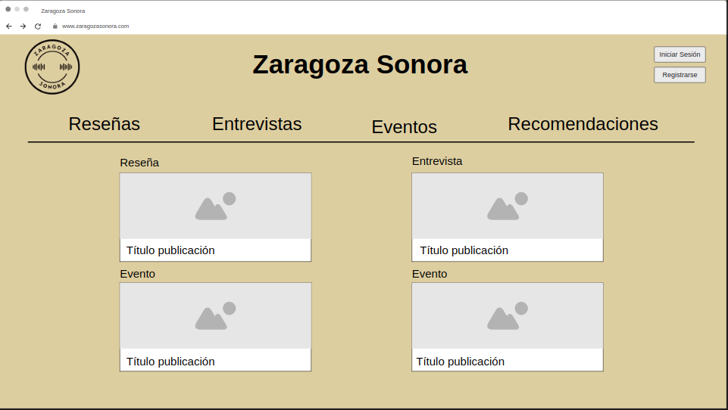
Nota: Página de inicio (HU3)

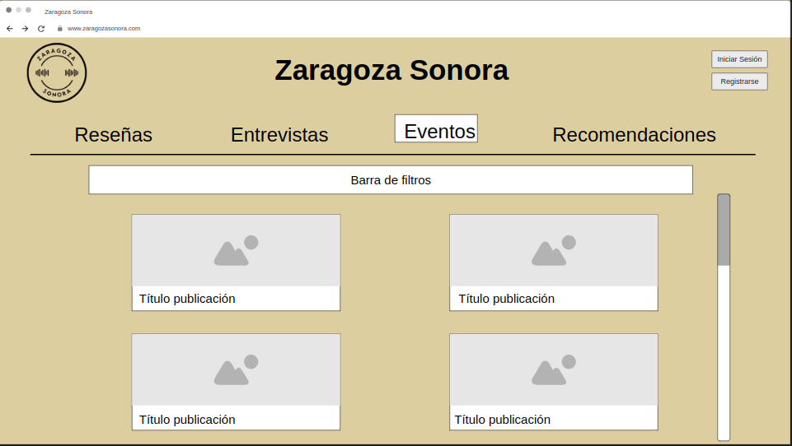
Nota: Página de un tipo de publicación específico (HU3, HU4)

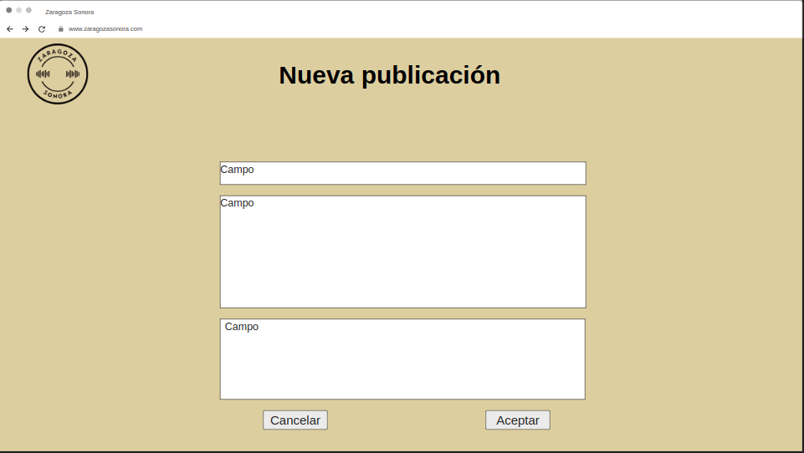
Nota: Página de crear publicación (HU1)

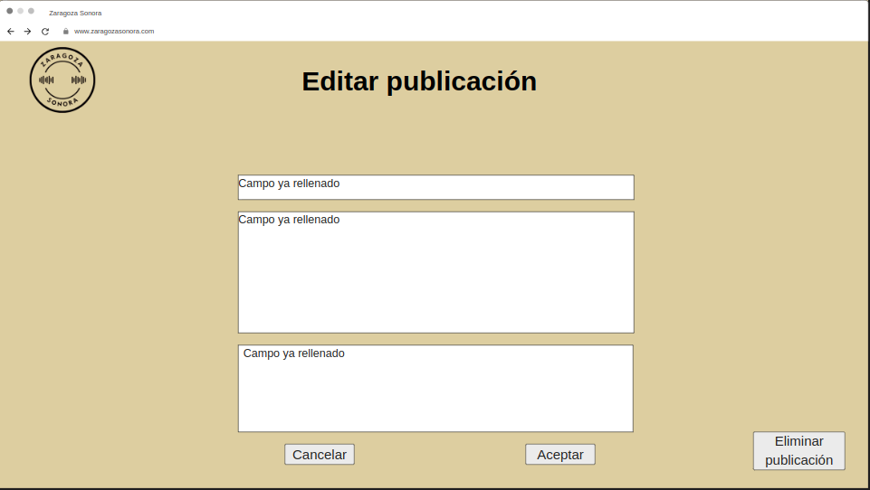
Nota: Página de editar publicación (HU2)

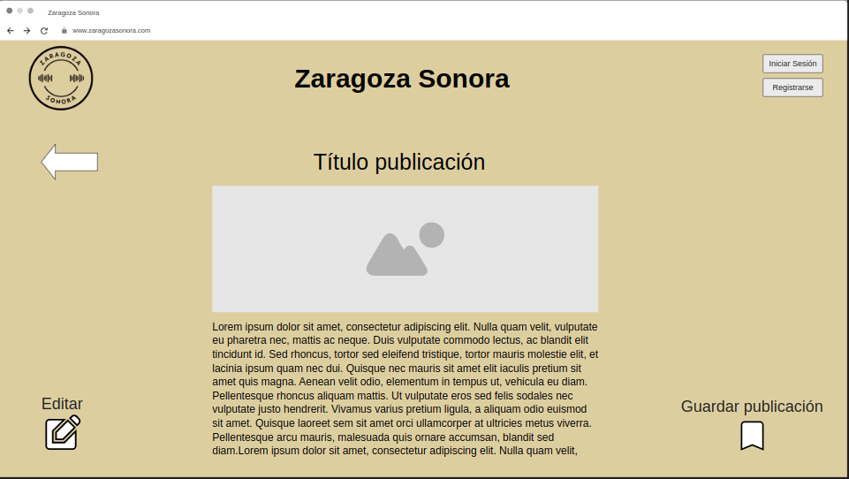
Nota: Página para ver una publicación (HU3, HU10, HU11)

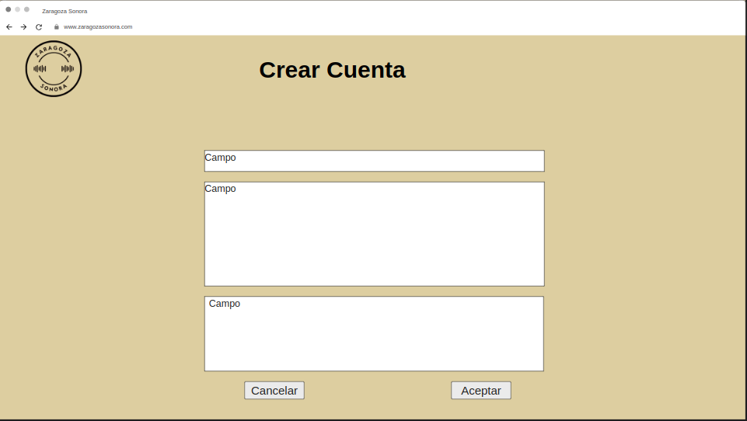
Nota: Página para crear una cuenta (HU5)

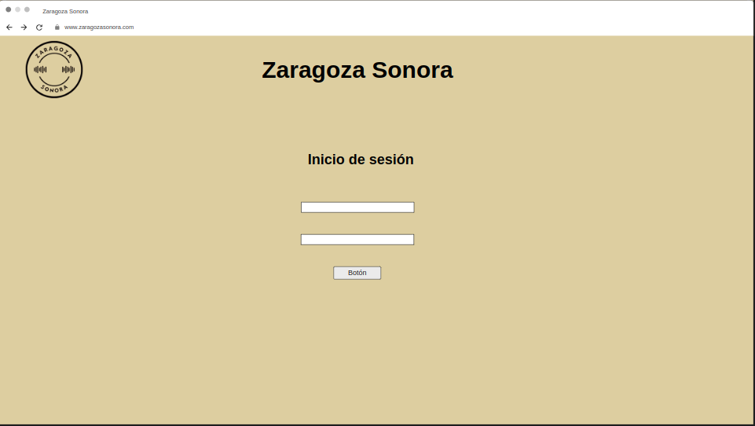
Nota: Página para iniciar sesión (HU6)

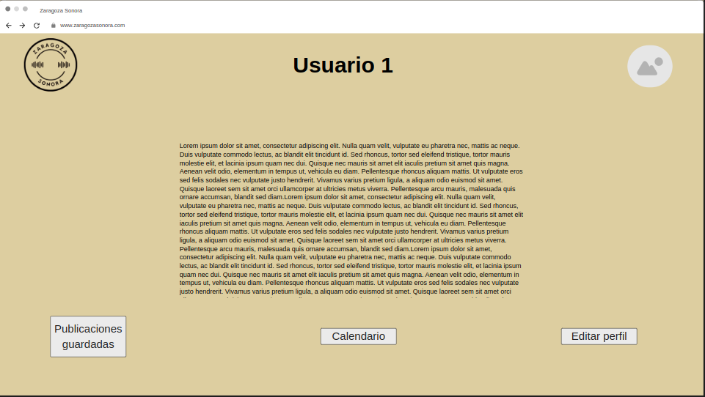
Nota: Página para ver el perfil del usuario logueado (HU7)

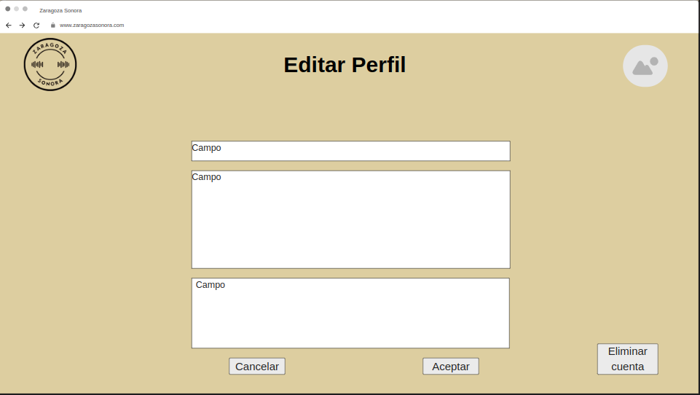
Nota: Página para editar o borrar el perfil (HU8 , HU9)

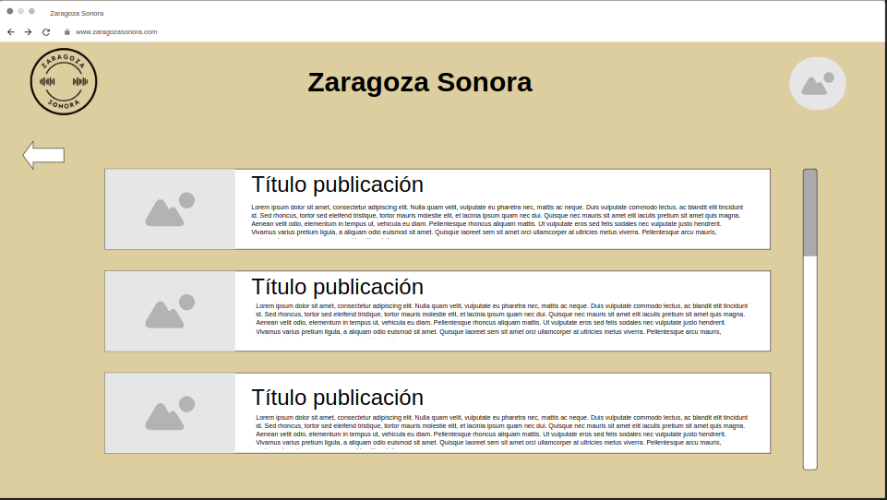
Nota: Página de publicaciones guardadas por un usuario (HU12)

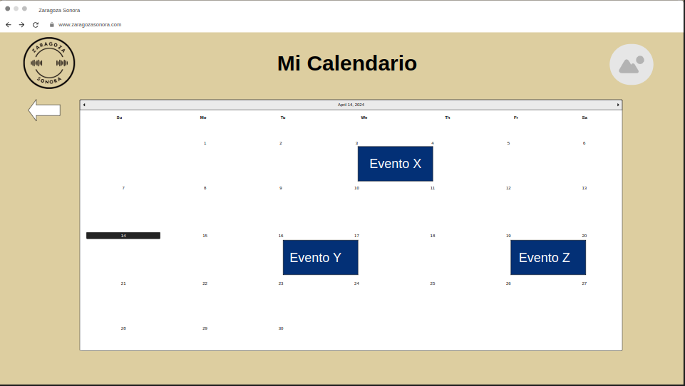
Nota: Página del calendario con los eventos guardados de un usuario (HU13)

Pruebas funcionales

Historia de Usuario HU1
Precondición | Desde el perfil del administrador este pulsa el botón “Crear Publicación”.
Datos de entrada | Se selecciona el tipo de publicación y se rellena el formulario con los campos correspondientes.
Datos de salida | - Cuando pulse el botón de crear una publicación debo poder elegir qué tipo de publicación es. OK  - Una vez seleccionado el tipo de publicación aparecerá una plantilla con los tipos de datos correctos correspondientes con la publicación seleccionada. OK  - Al aceptar se comprueba que lo introducido corresponde con el formato y si no lo es se indica el error y no avanza. En el caso de que esté bien se guarda la publicación en el sistema. OK  - Al cancelar vuelves a la pantalla desde la que has accedido a el editor. OK

Historia de Usuario HU2
Precondición | Desde la visualización de una publicación el administrador pulsa el botón “Editar”.
Datos de entrada | Se modifican los campos que se desee del formulario que se presenta.
Datos de salida | - Cuando pulse el botón de editar una publicación debe aparecer la plantilla de creación de publicación, pero con los datos que tenía rellenados. OK  - Deben existir 3 botones: Cancelar, Aceptar, Eliminar publicación. OK  - Cancelar: te devuelve a la visualización de la publicación. OK  - Aceptar: modifica la publicación pasando esta a tener el contenido indicado. OK  - Eliminar: elimina la publicación del sistema. OK

Historia de Usuario HU3
Precondición | El usuario hace click sobre una publicación.
Datos de entrada | ---
Datos de salida | - Al pulsar en el menú de navegación sobre el tipo de publicación que se desea aparecerán las publicaciones que cumplan con ese tipo. OK  - Al hacer click en la publicación se abrirá la publicación con todo su contenido. OK

Historia de Usuario HU4
Precondición | El usuario pulsa el botón “Aplicar Filtros”.
Datos de entrada | Se rellenan los filtros.
Datos de salida | - Se podrán indicar los filtros que se desean en un menú. NO  - Cuando se pulse el botón “Aplicar Filtros” solo se mostrarán las publicaciones que cumplan con los requisitos impuestos. NO

Historia de Usuario HU5
Precondición | El usuario pulsa el botón “Registrarme”.
Datos de entrada | Se rellenan los campos del formulario de registro.
Datos de salida | - Se podrá rellenar un formulario en el que se indique la información de la cuenta. OK  - Si toda la información es correcta (por ejemplo: no está repetido el correo o el nombre de usuario) al pulsar el botón de “Crear Cuenta” se añadirá dicho perfil al sistema. OK  - En el caso de que algún parámetro no pase la validación se indicará cuál y la razón. OK

Historia de Usuario HU6
Precondición | El usuario pulsa el botón “Acceder”.
Datos de entrada | Se introduce el correo y la contraseña.
Datos de salida | - Se podrá rellenar el formulario de inicio de sesión (email y contraseña). OK  - Si coinciden con los de una cuenta registrada el sistema registrará que ese usuario está autentificado. OK  - Se indicará si las credenciales no coinciden. OK

Historia de Usuario HU7
Precondición | Un usuario autentificado seleccionará la opción de visualizar su perfil
Datos de entrada | ---
Datos de salida | - Dicha acción le trasladará a una pantalla en la que aparece toda la información disponible de su perfil. OK

Historia de Usuario HU8
Precondición | El usuario pulsa el botón “Editar Perfil”.
Datos de entrada | Se modifican los campos que se desee del formulario que se presenta.
Datos de salida | - En la pantalla en la que un usuario visualiza su perfil debe aparecer un botón para editar el perfil. OK  - Al pulsarlo se debe acceder a un formulario que permita modificar la información de la cuenta. OK  - Los datos ya existentes estarán prerrellenados con la información correspondiente. OK  - Se debe poder aceptar o cancelar. OK

Historia de Usuario HU9
Precondición | El usuario pulsa el botón “Eliminar Cuenta”.
Datos de entrada | ---
Datos de salida | - En la pantalla en la que un usuario visualiza su perfil debe aparecer un botón para eliminar el perfil. OK  - Se pedirá una confirmación como medida de seguridad. NO  - Una vez aceptada esa confirmación se procederá a eliminar esa cuenta y su información del sistema. OK

Historia de Usuario HU10
Precondición | El usuario pulsa el botón “Guardar”/”Quitar de Guardados”.
Datos de entrada | ---
Datos de salida | - Un usuario autentificado debe tener acceso en la pantalla de visualización de una publicación a un botón que le permita almacenar dicha publicación en una carpeta de “guardados”, “favoritos” o similar. OK  - Hacer click en el botón cuando no está la publicación guardada hará que se guarde y en el caso de que ya esté guardada la publicación se eliminará de dicha lista. OK

Historia de Usuario HU11
Precondición | El usuario pulsa el botón “Calendario de Eventos”.
Datos de entrada | ---
Datos de salida | - Un evento guardado debe desencadenar un aviso al usuario cada vez que se produce una actualización en la informacion concerniente a este. NO  - Debe además aparecer en un calendario marcado en su fecha. OK

Historia de Usuario HU12
Precondición | El usuario pulsa el botón “Publicaciones Guardadas”.
Datos de entrada | ---
Datos de salida | - Desde el perfil del usuario se debe tener acceso a una lista con las publicaciones que este haya guardado. OK  - La lista deberá proveer acceso a las publicaciones de igual manera que cuando se pulsa sobre una en la pantalla principal. OK

Historia de Usuario HU13
Precondición | El usuario pulsa el botón “Calendario de Eventos”.
Datos de entrada | ---
Datos de salida | - El perfil del usuario deberá dar acceso a un calendario en el que estén marcados los eventos que este haya guardado en la fecha en la que vayan a tener lugar. OK

Historia de Usuario HU14
Precondición | El usuario pulsa el botón “Cerrar Sesión”.
Datos de entrada | ---
Datos de salida | - El usuario ya no estará autentificado en el sistema. OK

Historia de Usuario HU15
Precondición | El usuario pulsa el botón “Publicar Comentario”.
Datos de entrada | El texto introducido en el campo habilitado para tal cosa.
Datos de salida | - El usuario autentificado rellena el campo para dejar comentarios, pulsa el botón “Publicar Comentario” y queda registrado en el sistema el comentario de ese usuario en esa publicación. OK

